Государственное автономное профессиональное образовательное учреждение   
Чувашской Республики «Чебоксарский экономико-технологический колледж» Министерства образования и молодежной политики Чувашской Республики

**МЕТОДИЧЕСКИЕ УКАЗАНИЯ**

**ПО ВЫПОЛНЕНИЮ ПРАКТИЧЕСКИХ РАБОТ**

**ПО УЧЕБНОЙ ДИСЦИПЛИНЕ**

**ЕН.01 МАТЕМАТИКА**

специальность

среднего профессионального образования

46.02.01 Документационное обеспечение управления и архивоведение

Разработчик:

Андреева И.Г., преподаватель

Чебоксары 2022

Методические указания для студентов к практическим занятиям по дисциплине ЕН.01. Математика являются частью программы подготовки специалистов среднего профессионального образования и составлены на основе Федерального государственного образовательного стандарта среднего профессионального образования (далее – ФГОС СПО) по специальности 46.02.01 Документационное обеспечение управления и архивоведение.

Методические указания подготовлены с целью повышения эффективности профессионального образования и самообразования в ходе практических занятий по учебной дисциплине ЕН.01 Математика.

Методические указания к практическим занятиям предназначены для студентов очной формы обучения.

Методические указания включают в себя учебную цель, краткие теоретические и учебно-методические материалы по теме, вопросы для закрепления теоретического материала, задания для практического занятия и типовые задания.

**ПОЯСНИТЕЛЬНАЯ ЗАПИСКА**

Методические указания предназначены для проведения практических работ по дисциплине ЕН.01 Математика для обучающихся по специальности 46.02.01 Документационное обеспечение управления и архивоведение.

В результате изучения обязательной части учебного цикла обучающийся должен

**уметь:**

решать задачи на отыскание производной сложной функции, производных второго и высших порядков;

применять основные методы интегрирования при решении задач;

применять методы математического анализа при решении задач прикладного характера, в том числе профессиональной направленности;

**знать:**

основные понятия и методы математического анализа;

основные численные методы решения прикладных задач.

Специалист по документационному обеспечению управления, архивист должен обладать общими компетенциями, включающими в себя способность (по базовой подготовке):

ОК 1. Понимать сущность и социальную значимость своей будущей профессии, проявлять к ней устойчивый интерес.

ОК 2. Организовывать собственную деятельность, выбирать типовые методы и способы выполнения профессиональных задач, оценивать их эффективность и качество.

ОК 3. Принимать решения в стандартных и нестандартных ситуациях и нести за них ответственность.

ОК 4. Осуществлять поиск и использование информации, необходимой для эффективного выполнения профессиональных задач, профессионального и личностного развития.

ОК 5. Использовать информационно-коммуникационные технологии в профессиональной деятельности.

ОК 6. Работать в коллективе и команде, эффективно общаться с коллегами, руководством, потребителями.

ОК 9. Ориентироваться в условиях частой смены технологий в профессиональной деятельности.

**Ход выполнения практической работы**

Практические работы необходимо выполнять в специальных тетрадях с указанием номера, темы, целей работы.

*Ход работы:*

1. Познакомиться с теоретическим материалом
2. Если пропущена лекция, сделать краткий конспект теоретического материала в рабочих тетрадях (основные понятия, определения, формулы, примеры)
3. В тетрадях для практических работ выполнить самостоятельную работу или решить номера, которые указаны в работе.
4. Сдать преподавателю тетради для практических работ.

**Критерии оценивания практических работ**

Оценка «5» ставится, если верно и рационально решено 90%-100% предлагаемых заданий, допустим 1 недочет, неискажающий сути решения.

Оценка «4» ставится при безошибочном решении 80% предлагаемых заданий.

Оценка «3» ставится, если выполнено 70% предлагаемых заданий, допустим 1 недочет.

Оценка «2» - решено мене 70% предлагаемых заданий.

**Перечень практических работ**

|  |  |  |
| --- | --- | --- |
| **№ работы** | **Тема** | **Количество часов** |
| 1. | Построение графиков элементарных функций. | 2 |
| 2. | Решение задач на вычисление пределов функций. | 2 |
| 3. | Решение задач на нахождение асимптот функций. | 2 |
| 4. | Решение задач на вычисление производной. Вычисление производных сложных функций. | 2 |
| 5. | Решение заданий на исследование функций с помощью производных. | 2 |
| 6. | Построение графиков функций по схеме. | 2 |
| 7. | Решение задач: Вычисление неопределённых интегралов непосредственно. | 2 |
| 8. | Решение задач: Вычисление неопределённых интегралов методом подстановки. | 2 |
| 9. | Решение задач: Вычисление неопределённых интегралов по частям. | 2 |
| 10. | Вычисление определённого интеграла непосредственно. Решение задач. | 2 |
| 11. | Вычисление определённого интеграла различными методами. | 2 |
| 12. | Применение приближенных методов вычисления определенного интеграла (метод трапеции, метод прямоугольников) к решению задач. | 2 |
| 13. | Вычисление определителей 1,2,3 порядка. | 2 |
| 14. | Решение систем линейных алгебраических уравнений методом Крамера. | 2 |
| 15. | Решение задач по темам: Метод Крамера для решения системы линейных алгебраических уравнений. Проверка решения системы линейных алгебраических уравнений. | 2 |
| 16. | Решение задач по теме: Действия над матрицами. | 2 |
| 17. | Решение задач: Нахождение обратных матриц разных порядков. | 2 |
| 18. | Построение моделей для простейших экономических задач. | 2 |
|  | Итого | 36 |

**Практическое занятие №1 Построение графиков элементарных функций.**

**Цель:** вспомнить и закрепить виды графиков основных элементарных функций

**Обеспечение практической работы:**

1. Теоретический материал методической рекомендации к практической работе.
2. Учебник. Богомолов Н.В. «Математика». – М.: Дрофа, 2006.
3. Индивидуальные карточки с вариантом практической работы.

**Теоретический материал: Графики основных элементарных функций.**

       1.  ***Пропорциональные величины.***Если переменные  *y*  и  *x* *прямо пропорциональны*, то функциональная зависимость между ними  выражается уравнением:

*y*  = *k* *x ,*

где  *k*  - постоянная величина (*коэффициент пропорциональности*).

График *прямой пропорциональности* – прямая линия, проходящая через начало координат и образующая с осью *X*  угол , тангенс которого равен  *k*: tqα = *k*  ( рис. ).



 Поэтому,коэффициент пропорциональности называется также *угловым коэффициентом*. На рис. показаны три графика для  *k* = 1/3,  *k* = 1 и  *k* = 3 .

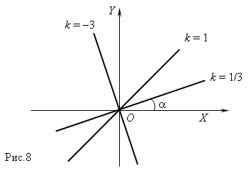

***2***. ***Линейная функция.***

Если переменные  *y* и *x* связаны уравнением 1-ой степени:

*A x + B y* = *C* ,

где по крайней мере одно из чисел *A*  или *B*  не равно нулю, то графиком этой функциональной зависимости является *прямая линия*. Если *C* = 0, то она проходит через начало координат, в противном случае - нет. Графики линейных функций для различных комбинаций *A*,*B*,*C*показаны на рис.9.

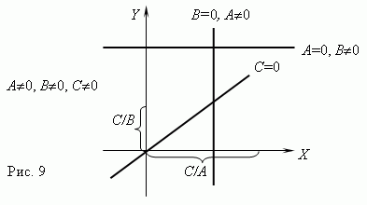

1. ***Обратная пропорциональность.***

Если переменные  *y*  и  *x* *обратно пропорциональны*, то функциональная зависимость между ними выражается уравнением:

*y* = 



где  *k* - постоянная величина.

График обратной пропорциональности – *гипербола*( рис.10 ).  У этой кривой две ветви.

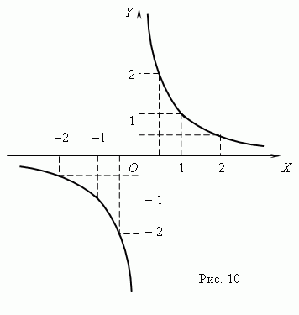

Основные характеристики и свойства гиперболы:

        - область определения функции:*x*0,  область значений:*y*  0 ;



  - функция монотонная ( убывающая ) при*x <*0и при *x >*0*,*но не

 монотонная в целом из-за точки разрыва  *x* = 0 ;

  - функция неограниченная, разрывная в точке *x* = 0, нечётная, непериодическая;

*-*нулей функция не имеет.

1. ***Квадратичная функция.***

Это функция:*y* = *ax* 2 + *bx* + *c*, где  *a, b, c* – постоянные

В простейшем случае: *b*=*c*= 0 и *y* = *ax*2.

График этой функции*квадратная парабола -*кривая, проходящая через начало координат ( рис.11 ).

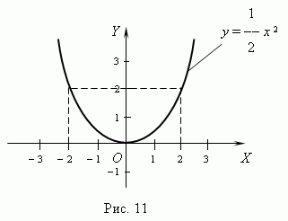

График функции*y* = *ax* 2 + *bx* + *c* - тоже квадратная парабола того же вида, что и  *y* = *ax*2, но её вершина лежит не в начале координат, а в точке с координатами:

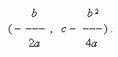

Форма и расположение квадратной параболы в системе координат полностью зависит от двух параметров: коэффициента  *a*  при  *x*2 и *дискриминанта D = b*2*–*4*ac*.  Все возможные различные случаи для квадратной параболы показаны на рис.12.

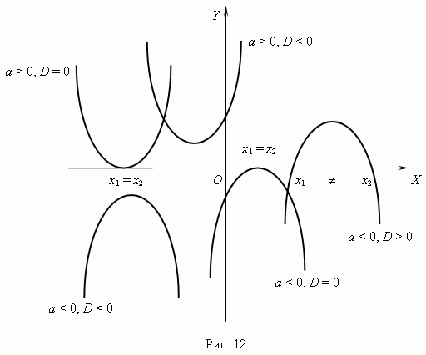

***5.***. ***Степенная функция.***Это функция:*y = axn*, где *a, n* – постоянные.

При *n* = 1 получаем *прямую пропорциональность*: *y*=*ax*;

при *n* = 2 - *квадратную параболу*; при *n* = 1 - *обратную пропорциональность*или*гиперболу*.

Все эти случаи ( при  *a* = 1 ) показаны на рис.13  ( *n*  0 ) и рис.14 ( *n* < 0 ).

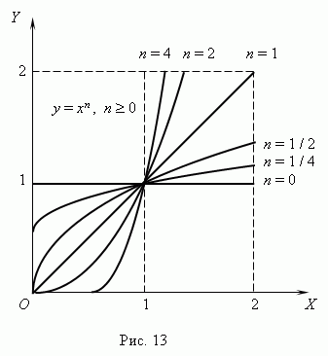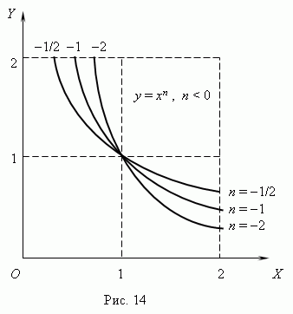

Если  *n* – целые, степенные функции имеют смысл и при *x*< 0, но их графики имеют различный вид в зависимости от того, является ли  *n*  чётным числом или нечётным. На рис.15 показаны две такие степенные функции:  для  *n* = 2  и  *n* = 3.

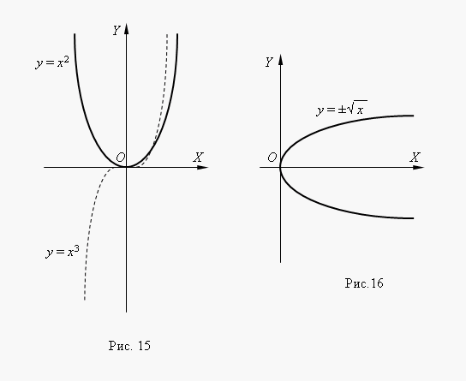

При *n* = 2 функция чётная и её график симметричен относительно оси *Y*.  При *n* = 3 функция нечётная и её график симметричен относительно начала координат. Функция  *y* = *x*3 называется *кубической параболой*.

На рис.16 представлена функция .



***6.***. ***Показательная функция.***Функция   *y* = *ax*, где  *a* - положительное постоянное число, называется *показательной функцией*.

 Аргумент  *x* принимает *любые действительные значения*;  в качестве значений функции рассматриваются *только положительные числа*.

Графики показательной функции для  *a* = 2  и  *a* = 1/2  представлены на рис.17. Они проходят через точку  ( 0, 1 ). При  *a* = 1 мы имеем график прямой линии, параллельной оси *Х*, т.e. функция превращается в постоянную величину, равную 1.

При  *a*> 1 показательная функция возрастает, a при  0 < *a* < 1 – убывает.

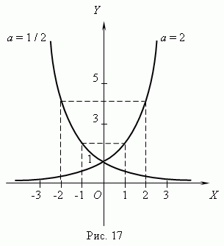

***7.*** ***Логарифмическая функция.***

Функция  *y* = log *a* *x*, где  *a* – постоянное положительное число,не равное 1, называется *логарифмической*.

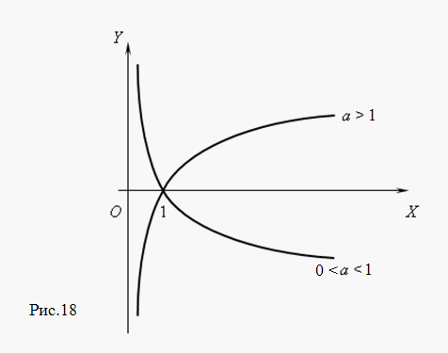

Свойства логарифмической функции:

- область определения функции: *x*> 0;

    - это монотонная функция: она возрастает при  *a* > 1 и убывает при 0 <   *a* < 1;

    - функция неограниченная, всюду непрерывная;

    - у функции есть один ноль:  *x* = 1.

***8.*** ***Тригонометрические функции.***

При построении тригонометрических функций мы используем *радианную* меру измерения углов.Тогда функция  *y* = sin *x* представляется графиком ( рис.19 ). Эта кривая называется *синусоидой*.

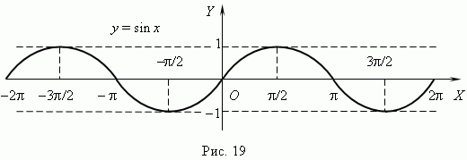

### График функции  *y* = cos *x* представлен на рис.20; это также синусоида, полученная в результате перемещения графика  *y* = sin *x* вдоль оси *Х*влево на 2

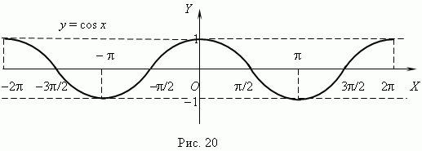

Из этих графиков очевидны характеристики и свойства этих функций:

- область определения: < *x*+ ;область значений:  -1   *y*  1;



    - эти функции периодические: их период 2;



- непрерывные, периодические;

- функции имеют бесчисленное множество нулей.

**Постройте в одной и той же системе координат графики функций**

**1. у=2х2; у=2х2 +4; у=2(х-3)2; у=2(х+2)2 -3.**

**2. у=4х2; у=4х2 +2; у=4(х-2)2; у= 4(х-3)2 -1.**

**3. у=; у=; у= + 1; у= - 3;**

**Практическое занятие №2**

**Решение задач на вычисление пределов функций.**

**Цель:** закрепить и усовершенствовать практические приемы вычисления предела функции, раскрытие неопределенностей , раскрытие других видов неопределённости; вычисление предела многочлена и отношения многочленов (при *x* → 0, x → *x*0). Повторить и систематизировать знания по данной теме.



**Обеспечение практической работы:**

1. Теоретический материал методической рекомендации к практической работе.
2. Учебник. Богомолов Н.В. «Математика». – М.: Дрофа, 2006.
3. Индивидуальные карточки с вариантом практической работы.

**Теоретический материал, примеры вычисления пределов**

*Определение*

Конечное число A называется пределом функции *f*(*x*) в точке *x*0, если для любого положительного числа ε можно указать такое положительное δ = δ(ε), что для всех значений x, удовлетворяющих неравенству 0 < |*x* − *x*0| < δ, соответствующие значения функции удовлетворяют неравенству |*f*(*x*) − A| < ε. Для обозначения такого предела используют символику:



При решении задач полезно помнить следующие основные свойства пределов функций:

1. Если функция имеет конечный предел, то он единственный.
2. Постоянный множитель можно выносить за знак предела



1. Предел суммы (или разности) функций равен сумме (или разности) их пределов, если оба предела являются конечными



1. Предел произведения функций равен произведению их пределов, если оба предела являются конечными



1. Предел отношения функций равен отношению их пределов, если оба предела являются конечными и знаменатель не обращается в нуль



**Вычисление несложных пределов**

**1.** Найти предел функции



**Решение:**

|  |  |
| --- | --- |
| Имеем неопределенность вида |  |

Для ее раскрытия разложим числитель и знаменатель на множители и сократим на общий множитель *x* + 2, который при *x* → -2 не равен нулю. В результате неопределенность будет раскрыта.



**2.** Найти предел функции



**Решение:**

|  |  |
| --- | --- |
| Имеем неопределенность вида |  |

Для ее раскрытия можно либо разделить числитель и знаменатель на наибольшую степень переменной *x* и учитывая, что величина обратная бесконечно большой величине есть бесконечно малая величина, раскроем исходную неопределенность, либо вынести переменную в наибольшей степени в числители и знаменатели дроби и сократить на наибольшую степень.  
  
или



**3.** Найти предел функции



**Решение:**

|  |  |
| --- | --- |
| Имеем неопределенность вида |  |

Раскрываем ее аналогично тому, как это сделано в примере 2.

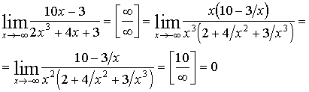

**4.** Найти предел функции



**Решение:**

|  |
| --- |
| Имеем неопределенность вида |

Раскрываем ее аналогично тому, как это сделано в примере 2.

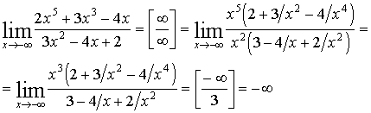

**5.** Найти предел функции



**Решение:**

|  |  |
| --- | --- |
| В данном случае имеем неопределённость вида |  |

Для её раскрытия можно использовать свойство, что существенно упростит вычисление предела, в отличии от примеров 2,3,4, хотя их можно тоже вычислить, используя данное свойство.

|  |  |  |
| --- | --- | --- |
| Пусть дана дробно-рациональная функция |  | , |

где *P*(*x*) и *Q*(*x*) некоторые многочлены. Тогда:

1. *Если степень многочлена P*(*x*)*больше степени многочлена Q*(*x*)*, то*



1. *Если степень многочлена P*(*x*)*меньше степени многочлена Q*(*x*)*, то*



1. *Если степень многочлена P*(*x*)*равна степени многочлена Q*(*x*)*, то  
   ,  
   где p, q числовые коэффициенты при наивысших степенях x в данных многочленах.*



В данном случае степени числителя и знаменателя равны двум, поэтому



**6.** Найти предел функции



**Решение:**

|  |  |
| --- | --- |
| В данном случае снова имеем неопределённость вида |  |

Для её раскрытия используем то же известное свойство, что и в предыдущем случае. Степень числителя равна двум, а степень знаменателя – трём. Поэтому



**7.** Найти предел функции



**Решение:**

|  |  |
| --- | --- |
| Имеем неопределенность вида |  |

Для ее раскрытия умножим числитель и знаменатель на выражение сопряженное числителю, разложим выражение, стоящее в знаменателе, на множители по формуле разности кубов и сократим числитель и знаменатель на общий множитель *x* - 4, который при *x* → 4 не равен нулю. В результате неопределенность будет раскрыта.

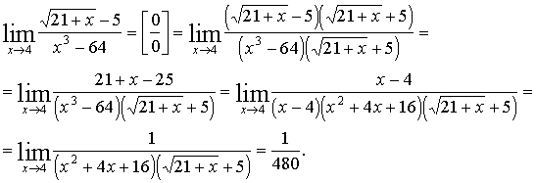

**8.** Найти предел функции



**Решение:**

|  |  |
| --- | --- |
| Имеем неопределенность вида |  |

|  |  |
| --- | --- |
| Для раскрытия этой неопределенности воспользуемся вторым замечательным пределом |  |

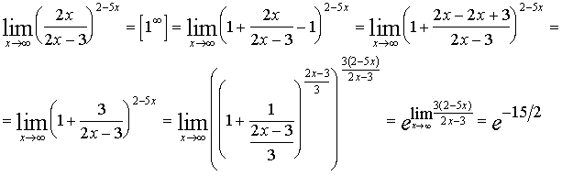

**9.** Найти предел функции



**Решение:**

В данном примере при выяснении вида неопределенности видим, что таковой не имеется.

|  |  |  |
| --- | --- | --- |
| Имеем |  | , тогда |



**Практическое занятие №3.**

Решение задач на нахождение асимптот функций.

**Цель занятия:**

* Познакомить с определением асимптоты графика функции, видами асимптот и методами их нахождения, обобщить и систематизировать знания определения предела функции и закрепить умения нахождения пределов функции;
* Развивать аналитическое мышление, умение проводить аналогии, сравнивать и обобщать;
* Воспитывать аккуратность, графическую культуру, усидчивость и настойчивость в достижении результата.

**Материально-техническое обеспечение и дидактические средства, ТСО:** доска, ПК, мультимедийная установка, программное обеспечение (Windows 7, Advanced Grapher), раздаточный материал.

**Литература:**

Основные источники:

1. Бугров Я.С., Никольский С.М. Высшая математика. (В 3-х томах)Т.2. Дифференциальное и интегральное исчисление. М., Дрофа, 2004. – 512 с.
2. Бугров Я.С., Никольский С.М. Высшая математика. (В 3-х томах)    Т.3. Дифференциальные уравнения. Кратные интегралы. Ряды. Функции комплексного пер еменного. М., Дрофа, 2004. - 512 с.
3. Грибанов В.М., Крамарь Н.М., Швед О.П. Высшая математика. Курс лекций (часть I, II, III).-Луганск: Изд-во ВНУ им. В.Даля, 2003.
4. Н.Д. Владыкина, А.И. Ермаков, С.С. Курчанова, Г.И. Хмеленко. – Луганск: изд. Восточноукр. Нац. ун-та им. В. Даля, 2002. - 100 стр. Методические указания по курсу высшей математики. Часть 1.

Дополнительные источники:

1. Роева Т.Г., Хроленко Н.Ф. Алгебра в таблицах, 10-11 класс: Учеб. пособие.- Х.: Издательская группа «Академия».

При исследовании графика функции при  или в окрестности точек разрыва второго рода, часто оказывается, что график функции сколько угодно близко приближается к некоторой прямой. Такие прямые называются асимптотами графика функции.

Если график функции  имеет бесконечные ветви, то у графика функции возможно есть асимптоты. Асимптоты - это прямые, к которым неограниченно приближается кривая графика функции при стремлении аргумента функции к бесконечности (рис. 1). Прежде чем приступить к построению графика функции, нужно найти все вертикальные и наклонные (горизонтальные) асимптоты, если они существуют.

Рисунок 1



Определение *Прямая L называется асимптотой графика функции , если расстояние d от переменной точки графика до прямой L стремится к нулю при удалении точки М по кривой в бесконечность.*

Определение. *Прямая  называется асимптотой графика функции  при , если .*

* 1. **Виды асимптот.**

Существует три вида асимптот: горизонтальные, вертикальные и наклонные.

Вертикальная асимптота .

Определение. ***Прямая  называется вертикальной асимптотой графика функции* *, если хотя бы один из пределов  (правый предел) или (левый предел) равняется  или , т.е. *** (рис. 2).

Очевидно, прямая  не может быть вертикальной асимптотой, если функция  непрерывная в точке , потому что в этом случае . Итак, вертикальные асимптоты  следует искать в точках разрыва функции  или на концах ее области определения , если и  - конечные числа.

Рисунок 2



Горизонтальная асимптота .

Определение. ***Прямая  называется горизонтальной асимптотой графика функции , если существуют конечные пределы  или ***(рис. 3).



**Если конечен только один из пределов**  или , то функция имеет лишь одну правостороннюю или левостороннюю  горизонтальную асимптоту. Если = =, то говорят просто о горизонтальной асимптоте. В том в случае, когда **, то функция не имеет соответствующей горизонтальной асимптоты, но может иметь наклонную асимптоту.

Рисунок 3

Наклонная асимптота**.

Определение. ***Прямая  называется наклонной асимптотой графика функции , если функция определена при достаточно больших  и существуют конечные пределы*  **(рис. 4).

Рисунок 4



Если, хотя бы один из пределов не существует или равен бесконечности, то график исследуемой функции не имеет соответствующей наклонной асимптоты.

* 1. **Использование программного обеспечения Advanced Grapher к построению асимптот графика функции.**

Advanced Grapher является мощным программным графическим обеспечением. Вы можете использовать его для построения графиков функций, уравнений, неравенств и таблиц.

Программа также позволяет выполнять построение кривых, анализировать

Рисунок 5

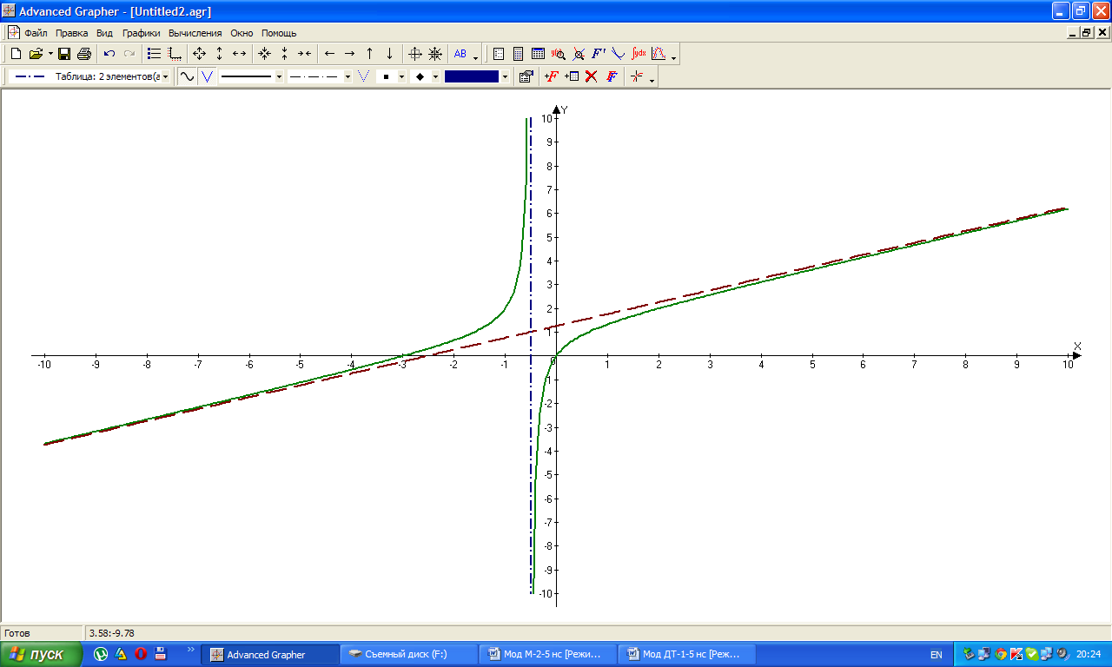

функции, находить точки пересечения графиков с осями координат, касательные и нормали графиков и многое другое.

Вы можете указать цвет, стиль и ширину линий, стиль и размер точек, построение по линиям и (или) точкам, стиль затенения (для неровности) для каждого графика. Вы также можете изменить дополнительные свойства графиков в зависимости от типа графика, например, количество точек, построение интервалов, сортировка (для таблиц), и т.д. Программа имеет многоязычный интерфейс (рис. 5).

* 1. **Нахождение асимптот графика функции.**

Пример № 1. Найти вертикальные и горизонтальные асимптоты графика функции

Решение.

Очевидно, что область определения функции . Вертикальные асимптоты  ищем в точках разрыва функции. Таким образом, прямая  может быть вертикальной асимптотой данной функции. Вычисляем границы

 и  Из этого вытекает, что прямая  является вертикальной асимптотой графика исследуемой функции.

Найдем горизонтальную асимптоту . Вычисляем пределы,

Рисунок 6

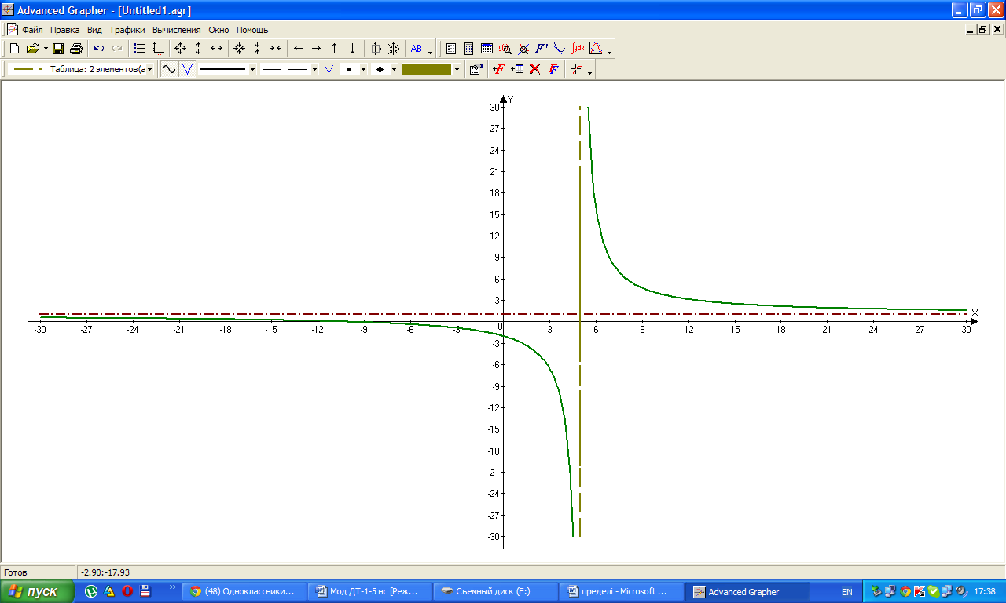

используя правило Лопиталя. Получим

 =. Поэтому, что = =, то график функции имеет только одну горизонтальную асимптоту. С помощью программы Advanced Grapher легко построить график функции и асимптоты (рис. 6)



Пример № 2. Найти асимптоты графика функции

Решение.

Очевидно, что график функции не имеет ни вертикальных асимптота (нет точек разрыва), ни горизонтальных асимптот.

Найдем наклонную асимптоту. Вычисляем границы  и , .

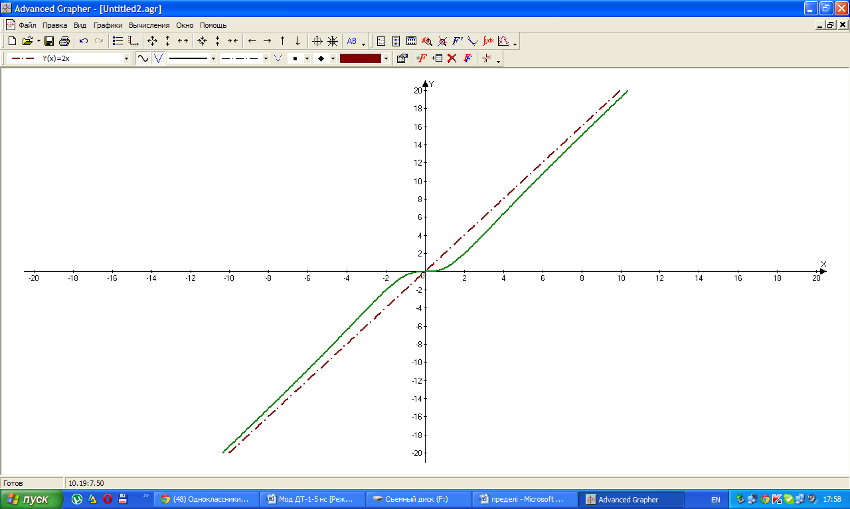

Рисунок 7

Таким образом, правая наклонная асимптота имеет вид . Очевидно, что левая наклонная асимптота будет иметь те же значения, что и правая, а это значит, что график исследуемой функции имеет одну наклонную асимптоту. Что и подтверждает построение в программе Advanced Grapher (рис.7).

Перейдем к практической части нашего занятия – решению примеров.

1. **Закрепление изложенного материала.**

Пример № 1. Найти асимптоты графика функции 

Решение: Исследуем функцию сначала на наличие наклонной асимптоты. Найдем   и пределы

, .

Прямая  является наклонной асимптотой графика функции при , а также прямая  также является асимптотой графика функции при . Проверим наличие вертикальных асимптот.

Точка является точкой разрыва функции. Найдем предел

, он равен бесконечности, поэтому прямая (ось) является вертикальной асимптотой.

Построение асимптот видим на рисунке (рис 8).

Рисунок 8

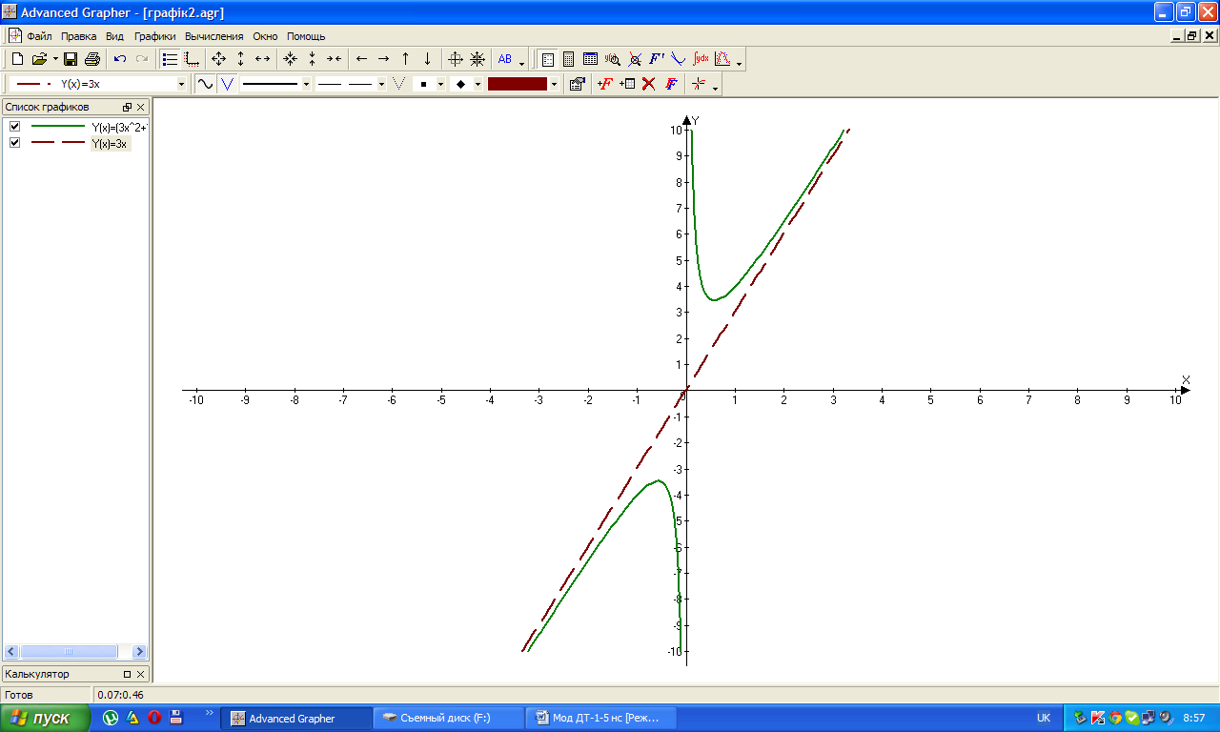

Пример № 2. Найти асимптоты графика функции .

Решение: Найдем пределы   и

, вычислив, получим .

Подставляя найденные значения  и в уравнение наклонной асимптоты, получим уравнение . Точка  это точка разрыва функции. Найдём предел , поэтому прямая является вертикальной асимптотой.



График в программе Advanced Grapher наглядно демонстрирует построение асимптот (рис. 9).

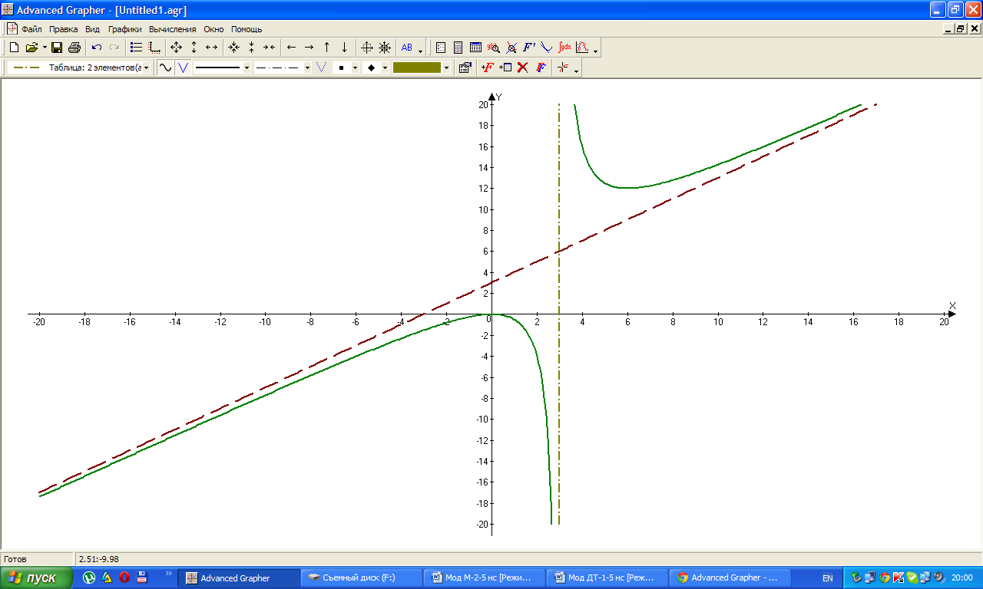

Рисунок 9

Пример № 3. Найти асимптоты графика функции .

Решение:

1. Найдем пределы  

, подставляя значение , получим.



Подставляя найденные значения  и в уравнение наклонной асимптоты, получим уравнение . Точка  это точка разрыва функции.



Найдем предел , поэтому прямая является вертикальной асимптотой.

Построение асимптот видим на рисунке (рис.10).

Рисунок 10

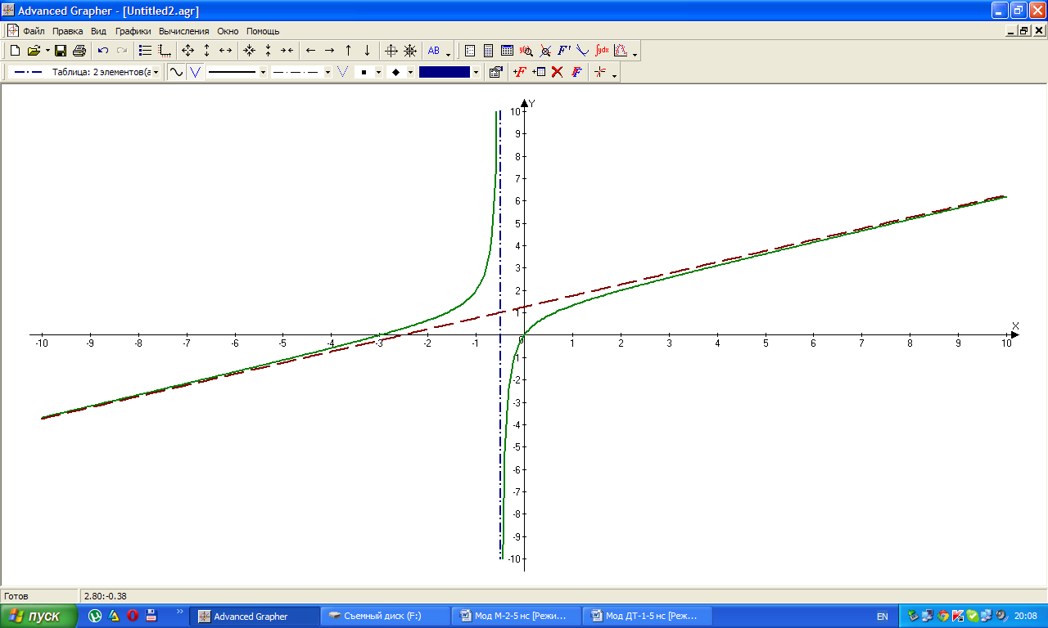

Пример № 4. Найти асимптоты графика функции .

Решение: Найдем пределы Найдем  Таким образом прямая  является асимптотой графика данной функции при .

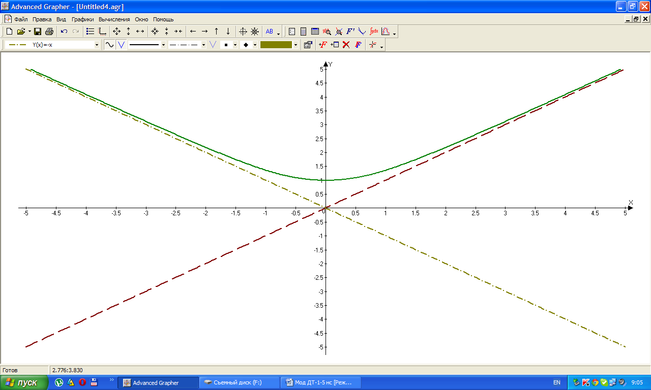

Рисунок 11

Аналогично прямая  также является асимптотой графика данной функции при .

Пример № 5. Найти асимптоты графика функции .

Рассмотрим точки  и . Это точки разрыва функции. Имеем . Поэтому прямые  и  являются вертикальными асимптотами графика данной функции (рис.12). Найдем предел , поэтому ось  является горизонтальной асимптотой.

1. **Подведение итогов. Домашнее задание.**

Рисунок 12

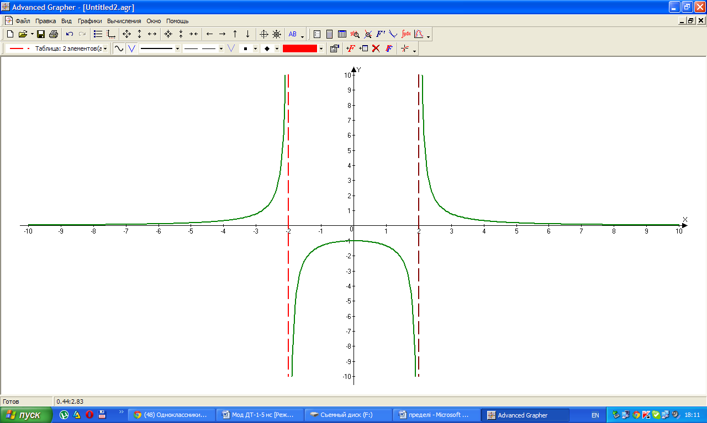

Итак, сегодня мы ознакомились с определением асимптот графика функции, видами асимптот и способом их вычисления с помощью пределов. Рассмотрели некоторые примеры нахождения асимптота графика функции.

Проработать материал учебника Высшая математика. Бугров Я.С., Никольский С.М.Т.2 §4.20, с. 212-215. Найти асимптоты графиков функции: 1). ; 2). .

**Практическое занятие №4**

Решение задач на вычисление производной. Вычисление производных сложных функций.

**Цель работы:** закрепить навыки нахождения частных значений производных, вычисления производные сложных и обратных функций, нахождения производных высших порядков.

***Студент должен знать:***определение производной, табличные значения производных элементарных функций, правила нахождения производной сложной функции

***уметь*** находить производные функций.

**Пояснение к работе**

*Теоретические сведения*

Производнойот функции в точке называется [предел](http://www.webmath.ru/poleznoe/formules_7_9.php)отношения приращения функции к приращению аргумента : при , если он существует, то есть:



.



Для дифференцируемой функции с производной, отличной от нуля, производная обратной функции равна обратной величине производной данной функции, т.е

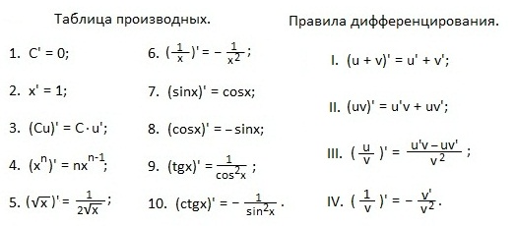

Пример 1.Найти производную функции



Решение.



Пример 2.Найти производную функции



Решение.

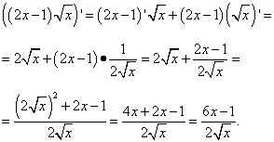

**Порядок выполнения работы**

1. Ознакомиться с методическими рекомендациями по проведению практического занятия №18.

2. Ответить на контрольные вопросы.

3. Решить задачи в соответствии с заданием.

4. Выполненные задания покажите преподавателю. Возможен устный опрос.

**Работа в кабинете**

|  |  |  |
| --- | --- | --- |
| Вариант1. | Вариант2. | Вариант3. |
| 1.Найти производные функций при данном значении аргумента: | | |
| а)f(x)=x3+3x2-4x-5, x=2;  б)f(x)=(x+1)x=5; | а)f(x)=2x3+x2+3x-5, x=2;  б) f(x)=(x-1), x=10; | а)f(x)=x3-5x2-4x-1, x=2;  б) f(x)=(x-1), x=8; |
| 2. Вычислить производные сложных функций: | | |
| а) f(x)=(5x2-3)5;  б) f(x)= | а)f(x)= (4x2+5)6;  б) f(x)=-6 | а)f(x)=(7x2=4)5;  б) f(x)=-7 |
| 3. Найти производные второго порядка: | | |
| а) f(x)=2x7+3x2;  б) f(x)=2 +x5+1 | а) f(x)=3x10-5x2;  б) f(x)=3 +x3+1 | а) f(x)=4x8-2x;  б) f(x)=4 +x6+1 |
| 4.Найти производную обратной функции: | | |
| а) f(x)=arcsin 25x | а) f(x)= arccos 25x | а) f(x)= arctg 25x |
| 4. Составить и решить уравнение f(x) ´=g(x) ´: | | |
| f(x) = g(x)=10 +1 | f(x) = g(x)=5 -2 | f(x) =,g(x)=10 +5 |

Дополнительное задание.

Вычислить производные:

а);б) ; в)



**Контрольные вопросы**

1.Дать определение производной.

2. Правило нахождения производной сложной функции.

3. Как вычислить частное значение производной?

**Содержание отчета**

В тетради для практических занятий необходимо:

1) указать наименование занятия и его номер;

2) указать цель занятия;

3) указать порядок выполнения заданий;

4) оформить решение задач в тетради.

***Рекомендуемая литература:***

1. Письменный, Д.Т.Конспект лекций по высшей математике.. [в 2 ч.] Ч 1// ДмитрийПисьменный .-11 - е изд.- М.: Айрис - пресс, 2011 г. -288с.: ил.-(Высшее образование).

2. Богомолов, Н.В. Практические занятия по математике. Учеб. пособие для средних спец. учеб. заведений. -11-е изд., перераб. и доп .-М.: Издательство Юрайт, 2014.-495с.- Серия: Бакалавр. Базовый курс.

4. Лунгу, К.Н.Сборник задач по высшей математике. 1 курс/К. Н. Лунгу, Д. Т. Письменный, С. Н. Федин, Ю. А. Шевченко. 9-е изд.- М.: Айрис-пресс, 2011.-576 с.:ил.- (Высшее образование).

**Практическое занятие № 5.**

Решение заданий на исследование функций с помощью производных.

**Цель работы:**

Используя схему исследования функции уметь строить графики функций.

**Содержание работы:**

**Общая схема исследования функции и построение её графика***.*

1. Найдите область определения функции.

2. Исследуйте функцию на четность или нечетность.

3.Найдите точки пересечения графика функции с осями координат

4. Найдите промежутки монотонности функции, её экстремумы.

5. Найдите промежутки выпуклости графика функции, её точки

перегиба.

6. Постройте график функции, используя полученные результаты

исследования.

**Пример исследования**

Построить график функции: f(x)= x3+x2-5x+3

Исследование

1. D(y) = R
2. Исследование на четность

f(-x)=(- x)3+(-x)2-5(-x)+3= -x3+x2+5x+3≠ f(x)-четной не является

f(-x)=-( x3-x2-5x-3) ≠ -f(x)-нечетной не является

Вывод: функция ни четная, ни нечетная; график не симметричен

1. Точки пересечения графика функции с осями координат

С осью ОУ: х=0, у= 03+02-5·0+3=3 **А(0;3)**

С осью ОХ: у=0, x3+x2-5x+3=0- уравнение имеет корни, но его решение представляет трудность.

4. Найдите промежутки монотонности функции, её экстремумы.

Найдем производную: f'(x)= (x3+x2-5x+3)' =3x2+2x-5

Найдем критические точки f'(x)=0, 3x2+2x-5=0

D=b2-4aс, D=22-4·3·(-5)=4+60=64=82

х1,2=(-b±√D)/2a

x1=(-2+8)/2·3=1, x2=(-2-8)/2·3=-5/3-критические точки

Нанесем критические точки на числовую ось

1

-5/3

Так как старший коэффициент у производной положительный (при х2 **3**x2+2x-5 равен 3, а 3 больше нуля), то знаки на оси расставляем **как всегда справа**, но начиная **с плюса**.

Исследуемая функция на промежутке (-5/3; 1) убывает, а на промежутках (-∞;-5/3)  (1;+ ∞)

возрастает. Точка х = -5/3 – точка максимума, х = 1 – точка минимума

Найдем значения функции в критических точках..

Для этого подставим значения критических точек в функцию f(x)= x3+x2-5x+3

f(-5/3)= (-5/3)3+(-5/3)2-5(-5/3)+3=-125/27+25/9+25/3+3=(-125+75+225)/27+3=175/27+3≈6,5+3≈9,5

**В(-5/3; 9,5)-максимум**

f(1)= 13+12-5·1+3=2-5+3=0

**С(1;0)-минимум**

5. Найдем точки перегиба и промежутки выпуклости, вогнутости функции.

Для этого найдем вторую производную данной функции:

f ''(x)=(3x2+2x-5)'=6х+2

f ''(x)=0; 6х+2=0; 6х=-2; х=-2/6; х=-1/3-точка подозрительная на перегиб

- **+**

  -1/3  

для , для 

следовательно, график следовательно, график

функции на этом функции на данном

интервале выпуклый интервале выпуклый

вверх. вниз.

х = -1/3 - точка перегиба,

f(-1/3)= (-1/3)3+(-1/3)2-5(-1/3)+3=-1/27+1/9+5/3+3=(-1+3+45)/27+3=47/27+3≈1,74+3≈3,7

**D=(-1/3; 3,7)**

6. По полученным данным строим график**Задания для практической работы:**

у

х

0

3

А

-5/3

9,5

В

1 С

-1/3

3,7

|  |  |
| --- | --- |
| ***Вариант 1*** | ***Вариант 2.*** |
| ***Построить график функции:***  **1.**  **2.***y* = | ***Построить график функции:***  **1.**  **2.** *y* **=** |

**Практическое занятие № 6**

Построение графиков функций по схеме.

**Цель:**Формирование навыков исследования функции и построения графиков

**Требования к выполнению практической работы:**

1.Ответить на теоретические вопросы

2.Оформить задания в тетради для практических работ

## Теоретический материал

*Общая схема построения графиков функций*

1. Найти область определения функции.
2. Выяснить, не является ли функция четной, нечетной или периодической.
3. Найти точки пересечения графика с осями координат (если это не вызывает затруднений).
4. Найти асимптоты графика функции.
5. Найти промежутки монотонности функции и ее экстремумы.
6. Найти промежутки выпуклости графика функции и точки перегиба.
7. Построить график, используя полученные результаты исследования.

**Пример**

Построить график функции .

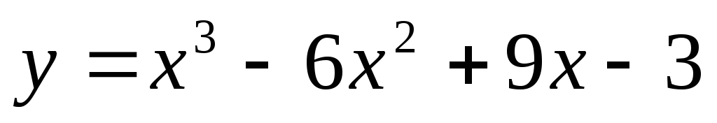

**Решение:**

1. Функция определена на всей числовой оси, то есть .

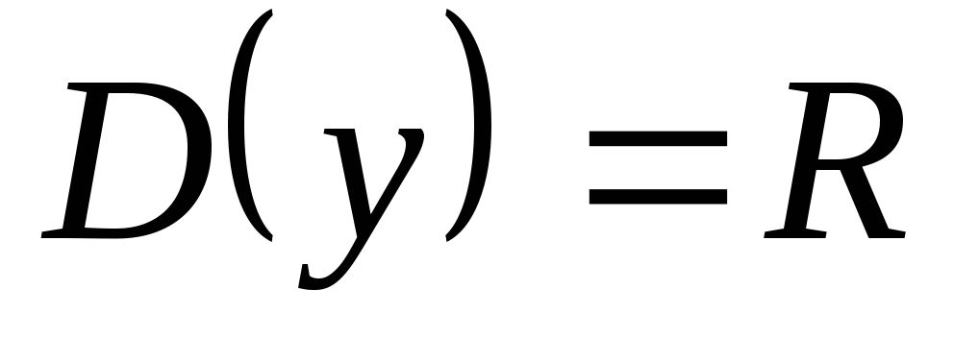

1. Данная функция не является ни четной, ни нечетной; кроме того, она не является периодической.
2. Найдем точку пересечения графика с осью : полагая, получим. Точки пересечения графика с осьюв данном случае найти затруднительно.

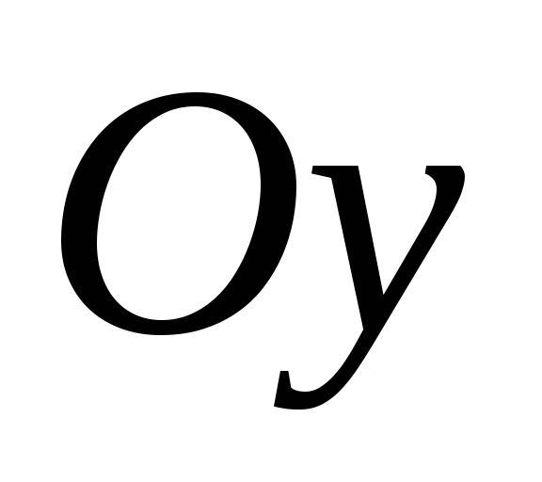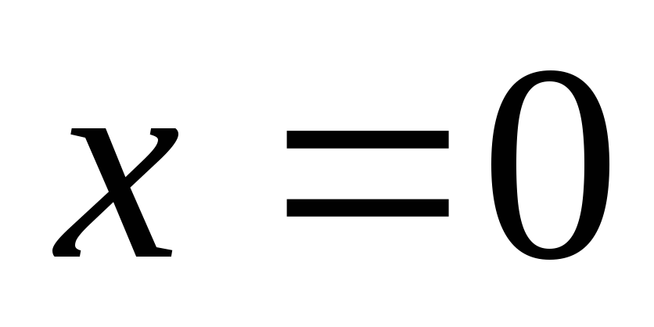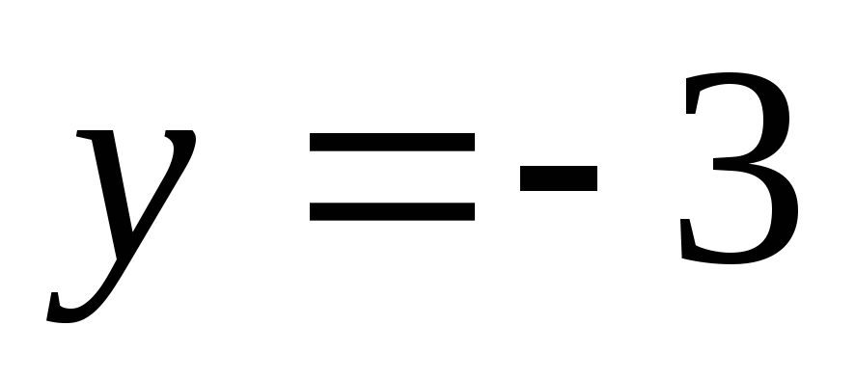

1. Очевидно, что график функции не имеет асимптот.
2. Найдем производную: . Далее, имеемТочкииделят область определения функции на три промежутка:,и. В промежуткахи, то есть функция возрастает, а в промежутке, то есть функция убывает. При переходе через точкупроизводная меняет знак с плюса на минус, а при переходе через точку- с минуса на плюс. Значит,,.

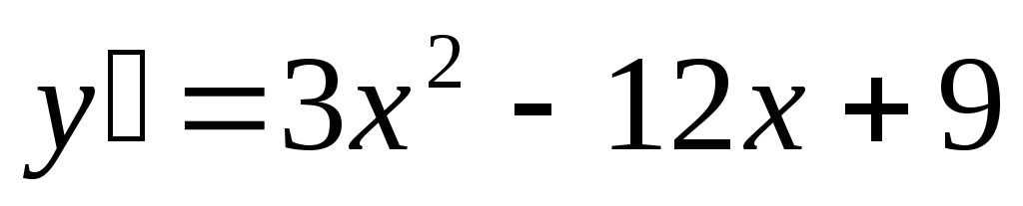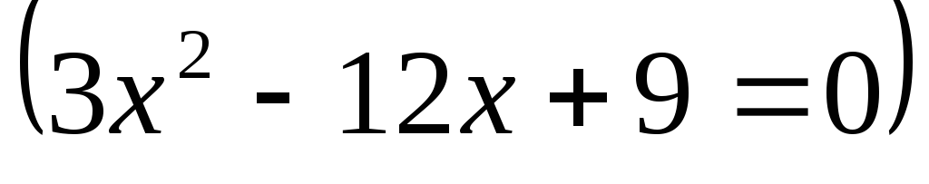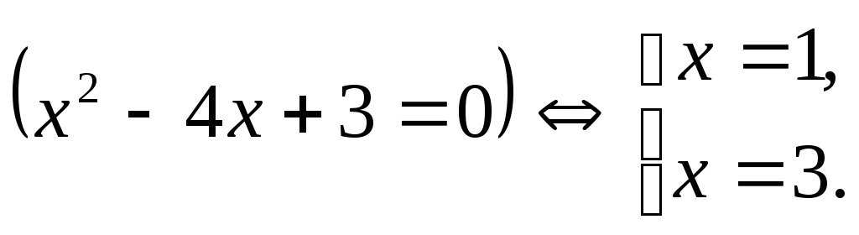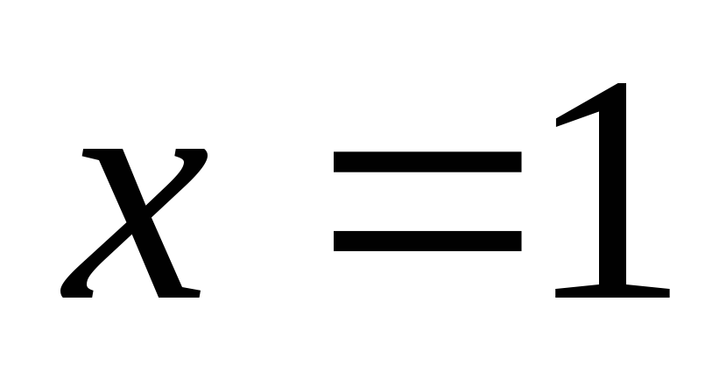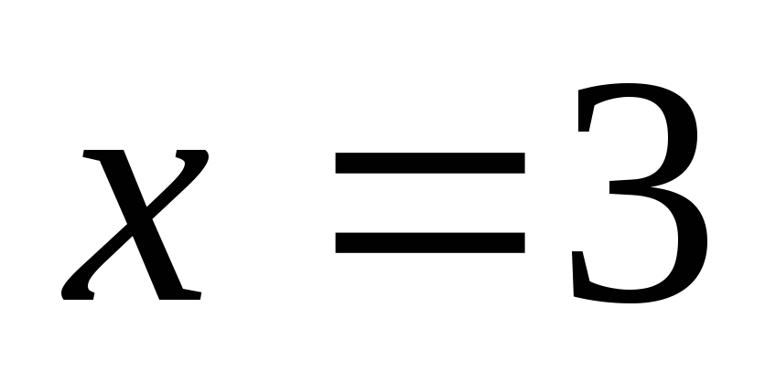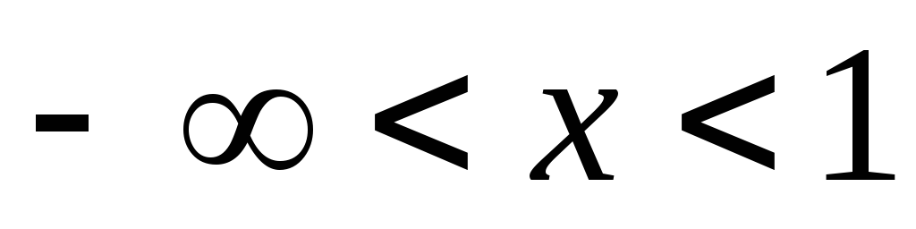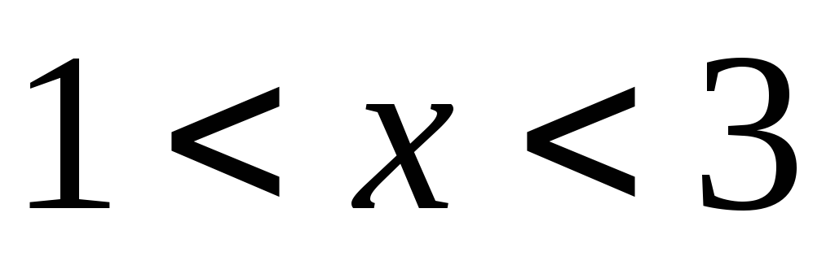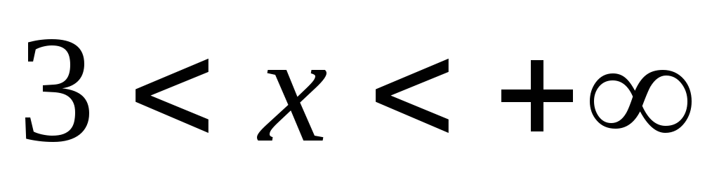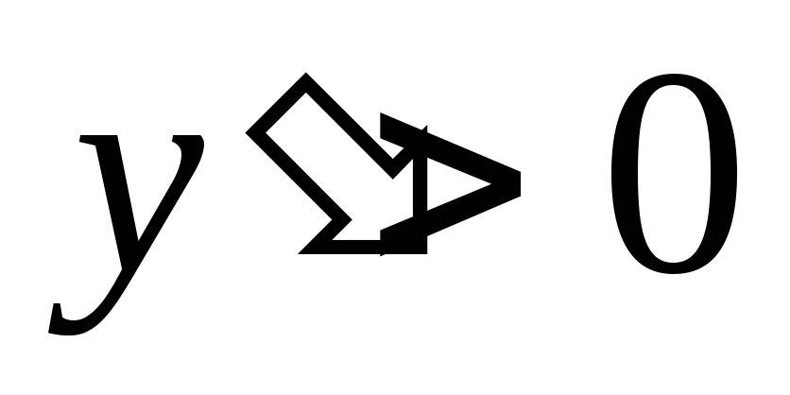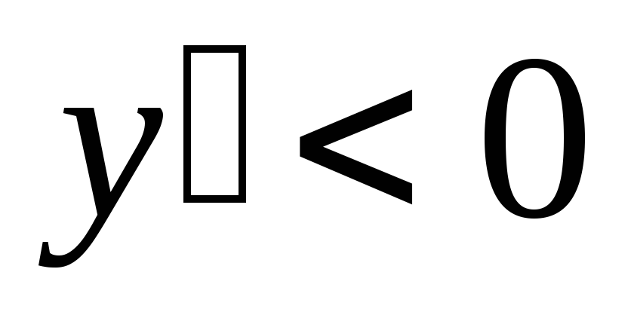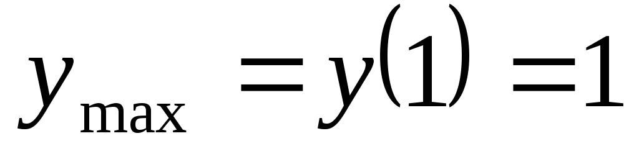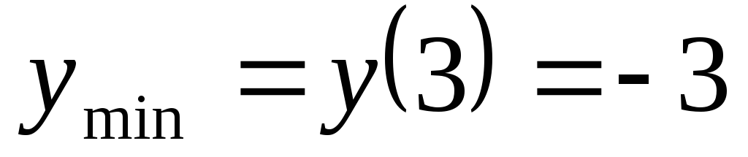

1. Найдем вторую производную: ;,. Точкаделит область определения функция на два промежуткаи. В первом из них, а во втором, то есть в промежуткекривая выпукла вверх, а в промежуткевыпукла вниз. Таким образом, получаем точку перегиба.

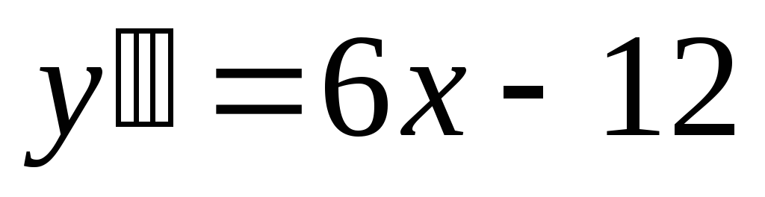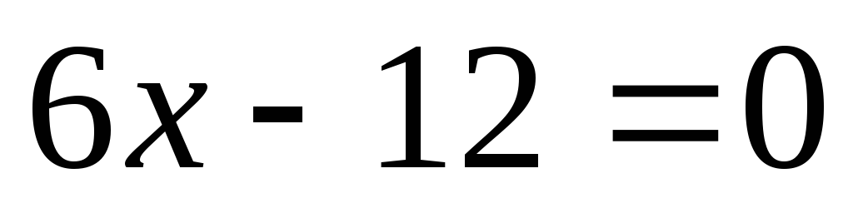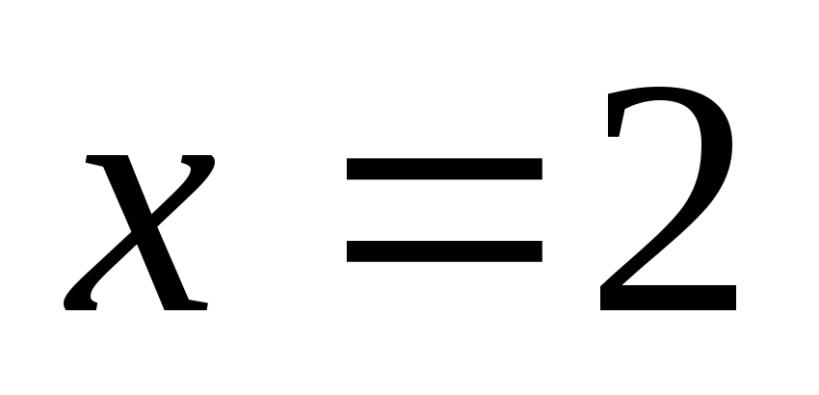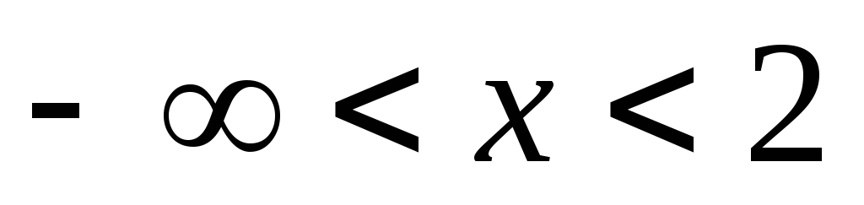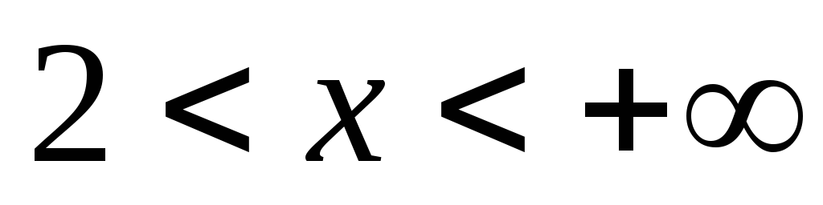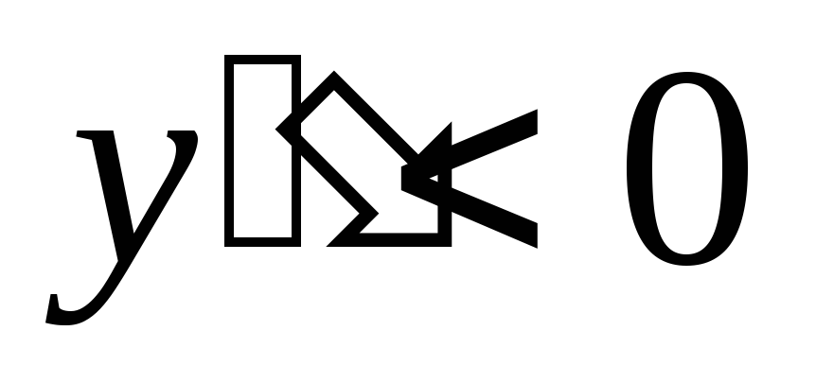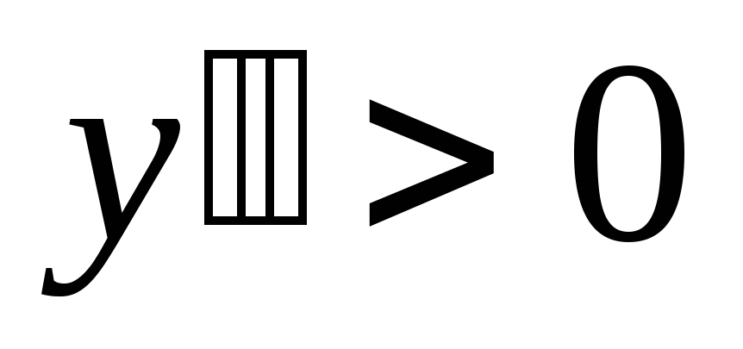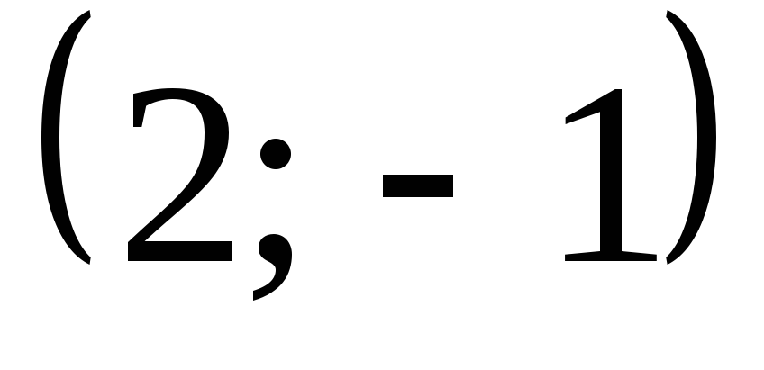

1. Используя полученные данные, строим искомый график (рис. 1).

## Задания для самостоятельной работы

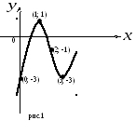

Исследуйте следующие функции и постройте их графики:

1) ; 2);

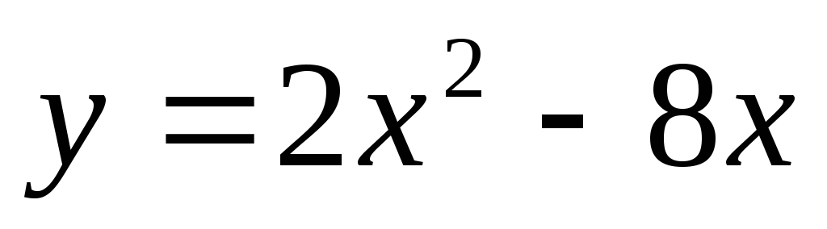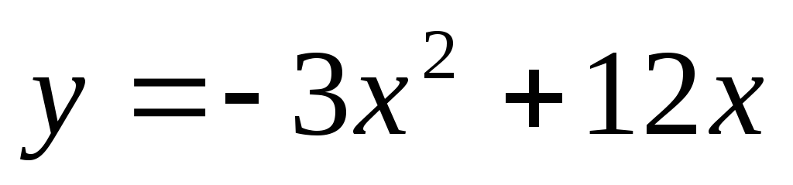

3) ; 4);

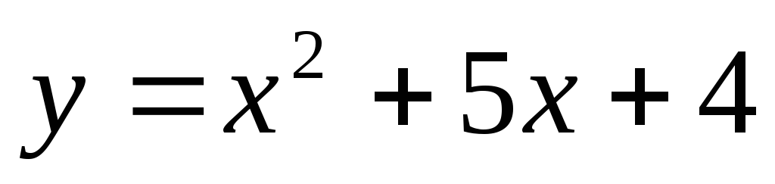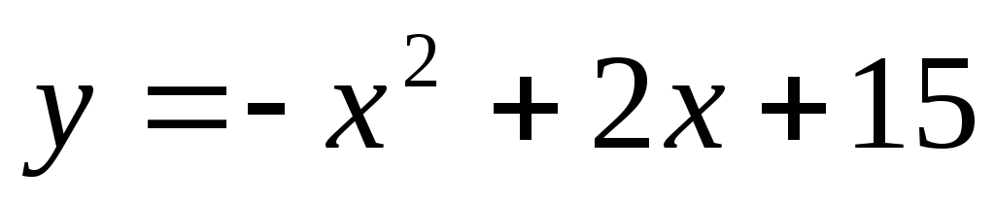

5) ; 6);

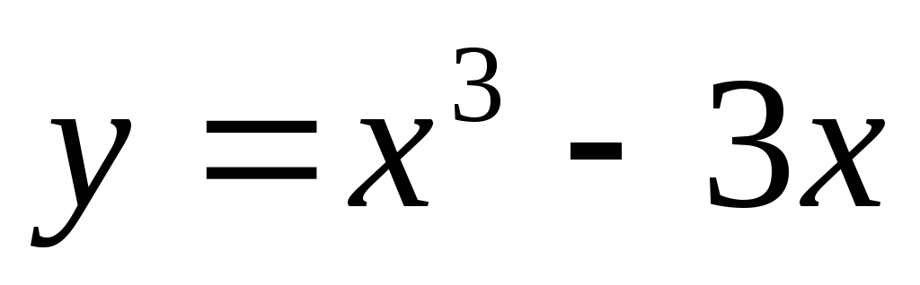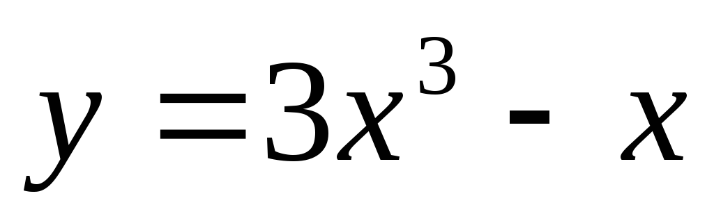

7) ; 8);

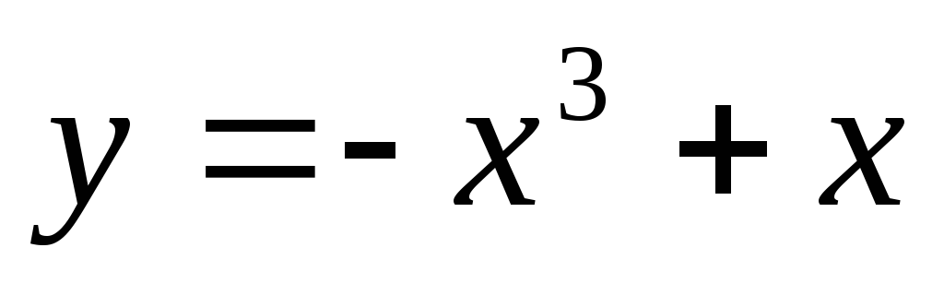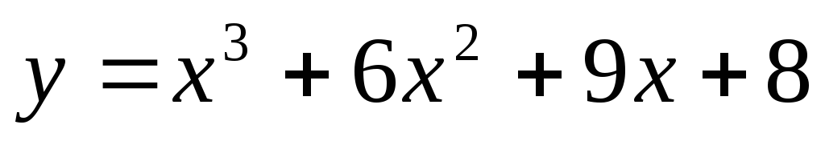

9) ; 10);

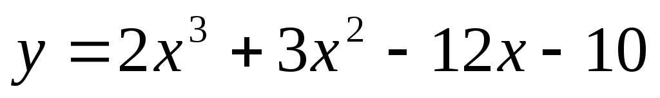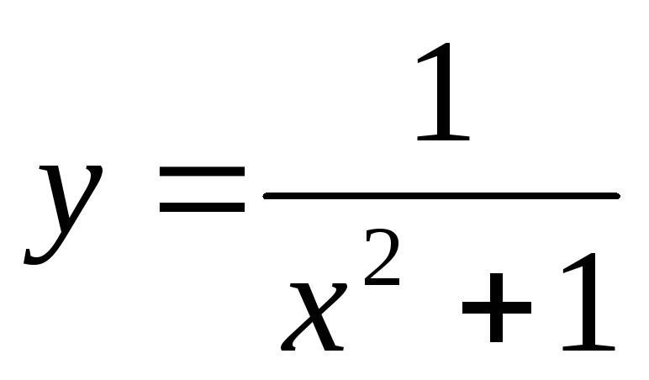

11) ; 12).

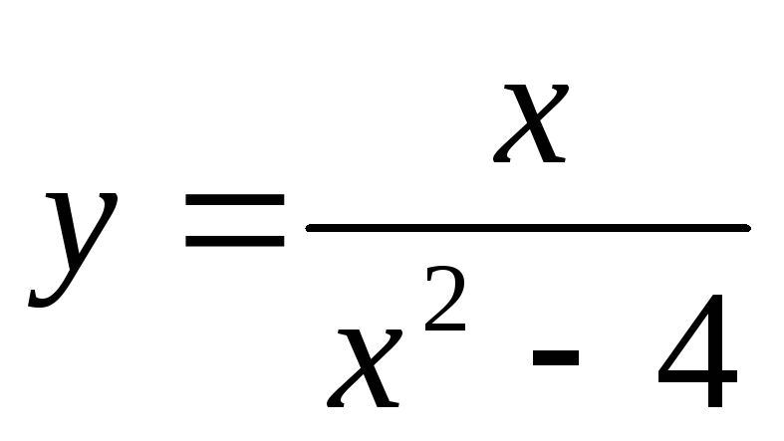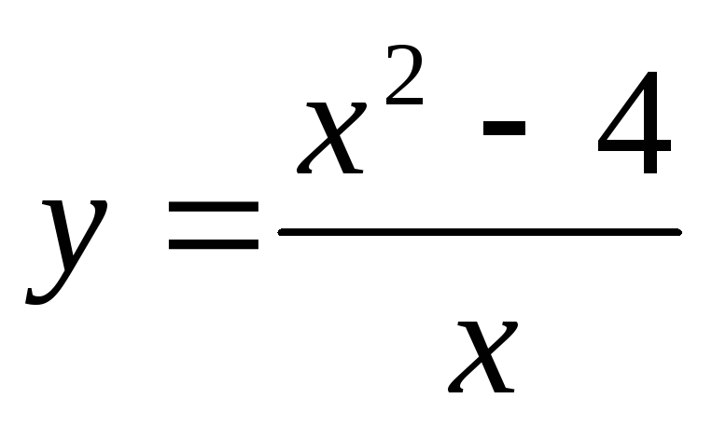

**Вопросы для самоконтроля:**

1. Дайте определение возрастания и убывания функции.
2. Дайте определение экстремума функции.
3. Как найти наибольшее и наименьшее значения функции?
4. Сформулируйте определение асимптоты. Перечислите основные виды асимптот.
5. Сформулируйте общую схему исследования функции для построения графика.

**Практическое занятие № 7.**

Решение задач: Вычисление неопределённых интегралов непосредственно.

**Цель работы:**

Уметь находить неопределенный интеграл методом непосредственного интегрирования

**Содержание работы:**

*Таблица интегралов*

|  |  |  |
| --- | --- | --- |
| 1.  2.  3.  4.  5.  6. | 7.  8.  9.  10.  11.  12. | 13.  14.  15.  16. |

1. Непосредственное интегрирование

Этот способ интегрирования предполагает такое преобразование подынтегральной функции, которое позволило бы использовать для решения табличные интегралы.

При непосредственном интегрировании применяются свойства неопределенного интеграла, таблица неопределенных интегралов и, если это необходимо, алгебраические преобразования

Пример вычисления 1:

Вычислите 

Решение: Для вычисления интеграла сначала воспользуемся 2 и 3 свойствами неопре­деленного интеграла, а затем применим 1 и 4 табличные интегралы:



Пример вычисления 2:

Вычислите 

Решение: Для вычисления интеграла сначала каждый член числителя почленно разделим на знаменатель, затем воспользуемся 2 и 3 свойствами неопре­деленного интеграла и применим 1 и 3 табличные интегралы



**Задания для практической работы:**

|  |  |
| --- | --- |
| ***Вариант 1*** | ***Вариант 2.*** |
| ***Вычислите интегралы***  **1.**  **2**. *∫ (4сosx+3ех –log 3 x)dx*  **3.** | ***Вычислите интегралы***  **1.**  **2**. *∫ (4sinx+8ех –log 5 x)dx*  **3.** |

**Практическое занятие № 8.**

Решение задач: Вычисление неопределённых интегралов методом подстановки.

**Цель работы:**

Уметь находить неопределенный интеграл методом замены переменной

**Содержание работы:**

*Таблица интегралов*

|  |  |  |
| --- | --- | --- |
| 1.  2.  3.  4.  5.  6. | 7.  8.  9.  10.  11.  12. | 13.  14.  15.  16. |

2. Метод замены переменной (метод подстановки)

Он является одним из наиболее эффективных и распространенных приемов интегри­рования, позволяющих вомногих случаях упростить вычисление интеграла. Суть этого ме­тода состоит в том, что путем введения новой переменной интегрирования заданный инте­грал сводится к новому интегралу, который легко вычисляется непосредственным интегри­рованием.

Пример вычисления 1: С развернутым оформлением

Вычислите 

Решение:

Введем новую переменную *t = 3x-4*, тогда , откуда . Подставим новую переменную в интеграл (вместо выражения *3х-4* подставим *t*, вместо подставим ).



Далее нужно вернуться к первоначальной переменной. Для этого сделаем обратную замену (вместо *t* подставим выражение *3х-4*), получим окончательный ответ.



Пример вычисления2*:*

С кратким оформлением

Решение:



**Задания для практической работы:**

|  |  |
| --- | --- |
| ***Вариант 1*** | ***Вариант 2.*** |
| ***Вычислите интегралы***  **1.** *dx*  2. *∫ сos8xsinxdx*  3. | ***Вычислите интегралы***  **1.**  *dx*  2. *∫ sin6xsinxdx*  3. |

**Практическое занятие № 9.**

Решение задач: Вычисление неопределённых интегралов по частям.

**Цель работы:**

Уметь находить неопределенный интеграл методом интегрирования по частям

**Содержание работы:**

**Формула интегрирования по частям**

∫ udv = uv - ∫ vdu.

*Таблица интегралов*

|  |  |  |
| --- | --- | --- |
| 1.  2.  3.  4.  5.  6. | 7.  8.  9.  10.  11.  12. | 13.  14.  15.  16. |

Пример вычисления 1:

С развернутым оформлением

Вычислить

Решение. Полагая, что

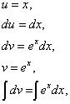

находим



Пример вычисления 2:

С кратким оформлением

Вычислить *∫ (3х+2)lnxdx*

)=*(3x2/2+2x)lnx-∫(3x2/2+2x) 1/xdx=*

*∫ (3х+2)lnxdx*=(

*u=lnx, du=(lnx)'=1/xdx*

*dv=(3x+2)dx, v=∫(3x+2)dx=3x2/2+2x*

*=(3x2/2+2x)lnx-∫(3x2/2+2x) 1/xdx=(3x2/2+2x)lnx-∫(3x/2+2) dx= (3x2/2+2x)lnx-3x2/4-2x+C*

|  |  |
| --- | --- |
| ***Вариант 1*** | ***Вариант 2.*** |
| ***Вычислите интегралы***  ***1.*** *∫ (4х-5)lnxdx*  2. *∫ 2хsinxdx* 3*. ∫ (6х-3)exdx* | ***Вычислите интегралы***  **1.***∫ (5х+7)lnxdx*  2*. ∫ 3хcosxdx*  3*. ∫ (6х-3)exdx* |

**Практическое занятие № 10.**

Вычисление определённого интеграла непосредственно. Решение задач

**Цель работы:**

Уметь вычислять определенный интеграл с помощью формулы Ньютона-Лейбница и вычислять криволинейную трапецию.

**Содержание работы:**

Определенный интеграл вычисляется по следующей формуле:

**Формула Ньютона-Лейбница**



**Пример вычислений 1:**



**Криволинейной трапецией называется фигура, ограниченная сверху графиком функции y = f(x), снизу – осью Ох, слева и справа – прямыми x = a и x = b**

Площадь криволинейной трапеции, ограниченной непрерывной кривой *у=f(х)*, двумя прямыми *х=а* и *х=b* и осью абсцисс, вычисляется с помощью определенного интеграла по формулам:

|  |  |
| --- | --- |
|  |  |

Пример вычислений 2:Вычислите площадь фигуры, ограниченной линиями , осями координат и прямой *х=2*. Решение: Построим данные линии

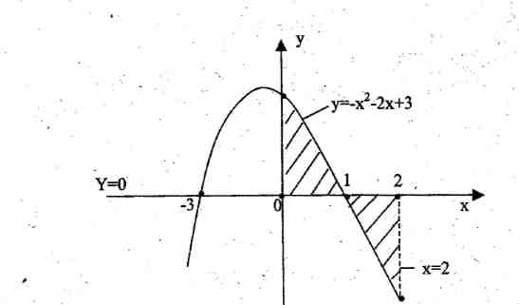

Найдем точки пересечения графика функции с осью Ох: , ,  





**Задания для практической работы:**

|  |  |  |
| --- | --- | --- |
| ***Вариант 1*** | ***Вариант 2*** | ***Вариант 3*** |
| ***Вычислите определенный интеграл*** | ***Вычислите определенный интеграл*** | ***Вычислите определенный интеграл*** |
|  |  |  |
| ***Вычислите площадь фигуры, ограниченной линиями*** | ***Вычислите площадь фигуры, ограниченной линиями*** | ***Вычислите площадь фигуры, ограниченной линиями*** |
| у = х2+4х,  прямой х=3 и осями координат | у = 2-х2 , прямой  х=-1 и осями координат | у = 4х - х2, прямой  х=1 и осями координат |

**Практическое занятие № 11.**

Вычисление определённого интеграла различными методами.

1. Определенный интеграл вычисляется по формуле Ньютона-Лейбница:

= F(a)-F(b)



 - соответственно верхний и нижний пределы интегрирования, они пишутся и читаются снизу вверх, а в формулу подставляются сверху вниз!)



Основные свойства определенного интеграла:

1.  При перестановке пределов интегрирования изменяется знак интеграла:



2.  Отрезок интегрирования можно разбивать на части:

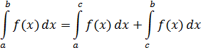

3.  Определенный интеграл от алгебраической суммы функций равен алгебраической сумме их определенных интегралов.

4.  Постоянный множитель можно выносить за знак интеграла.

Пример 1.

==27-8=19.



2 Вычисления определённого интеграла методом введения новой переменной.

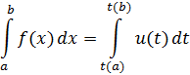

Пример 2.

====

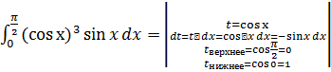

Пример 3.

= - =-()=-

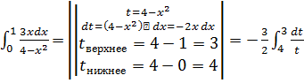

3 Вычисление определенного интеграла по частям:

Используем формулу:

-



Пример 4.

=-+=()+-1-1=-2;



Пример 5.

=-6xctgx +=-6·-6·+ln|sinx|=π+ ln|sin|- ln|sin|= π+ ln1- ln= π+ 0+ln2= π+ln2



Вычислите определенный интеграл:

|  |  |
| --- | --- |
| Вариант 1 | Вариант 2 |
| 1.  2.  3. | 1.  2.  3. |
| Вариант 3 | Вариант 4 |
| 1.  2.  3. | 1.  2.  3. |

**Контрольные вопросы:**

1.  Сформулируйте правила непосредственного интегрирования.

2.  В каких случаях применяется способ интегрирования подстановкой?

3.  Назовите формулу для интегрирования по частям. Что надо принять за u, а что за dv?

4.  Что такое определенный интеграл. Напишите формулу Ньютона-Лейбница.

**Практическое занятие № 12.**

Применение приближенных методов вычисления определенного интеграла (метод трапеции, метод прямоугольников) к решению задач.

**Цель работы. Научиться вычислять приближенно интегралы, используя некоторые приближенные формулы**

***Ход работы. 1. Прочитать теоретические сведения***

***2. Просмотреть применение формулы трапеций на примере***

***3 выполнить самостоятельно практическую работу***

***4. оформить по образцу слать на проверку***

Пусть требуется вычислить определенный интеграл  от непрерывной функции . Если будет определена (найдена) первообразная функция  подынтегральной функции, то величина определенного интеграла вычисляется по формуле Ньютона-Лейбница

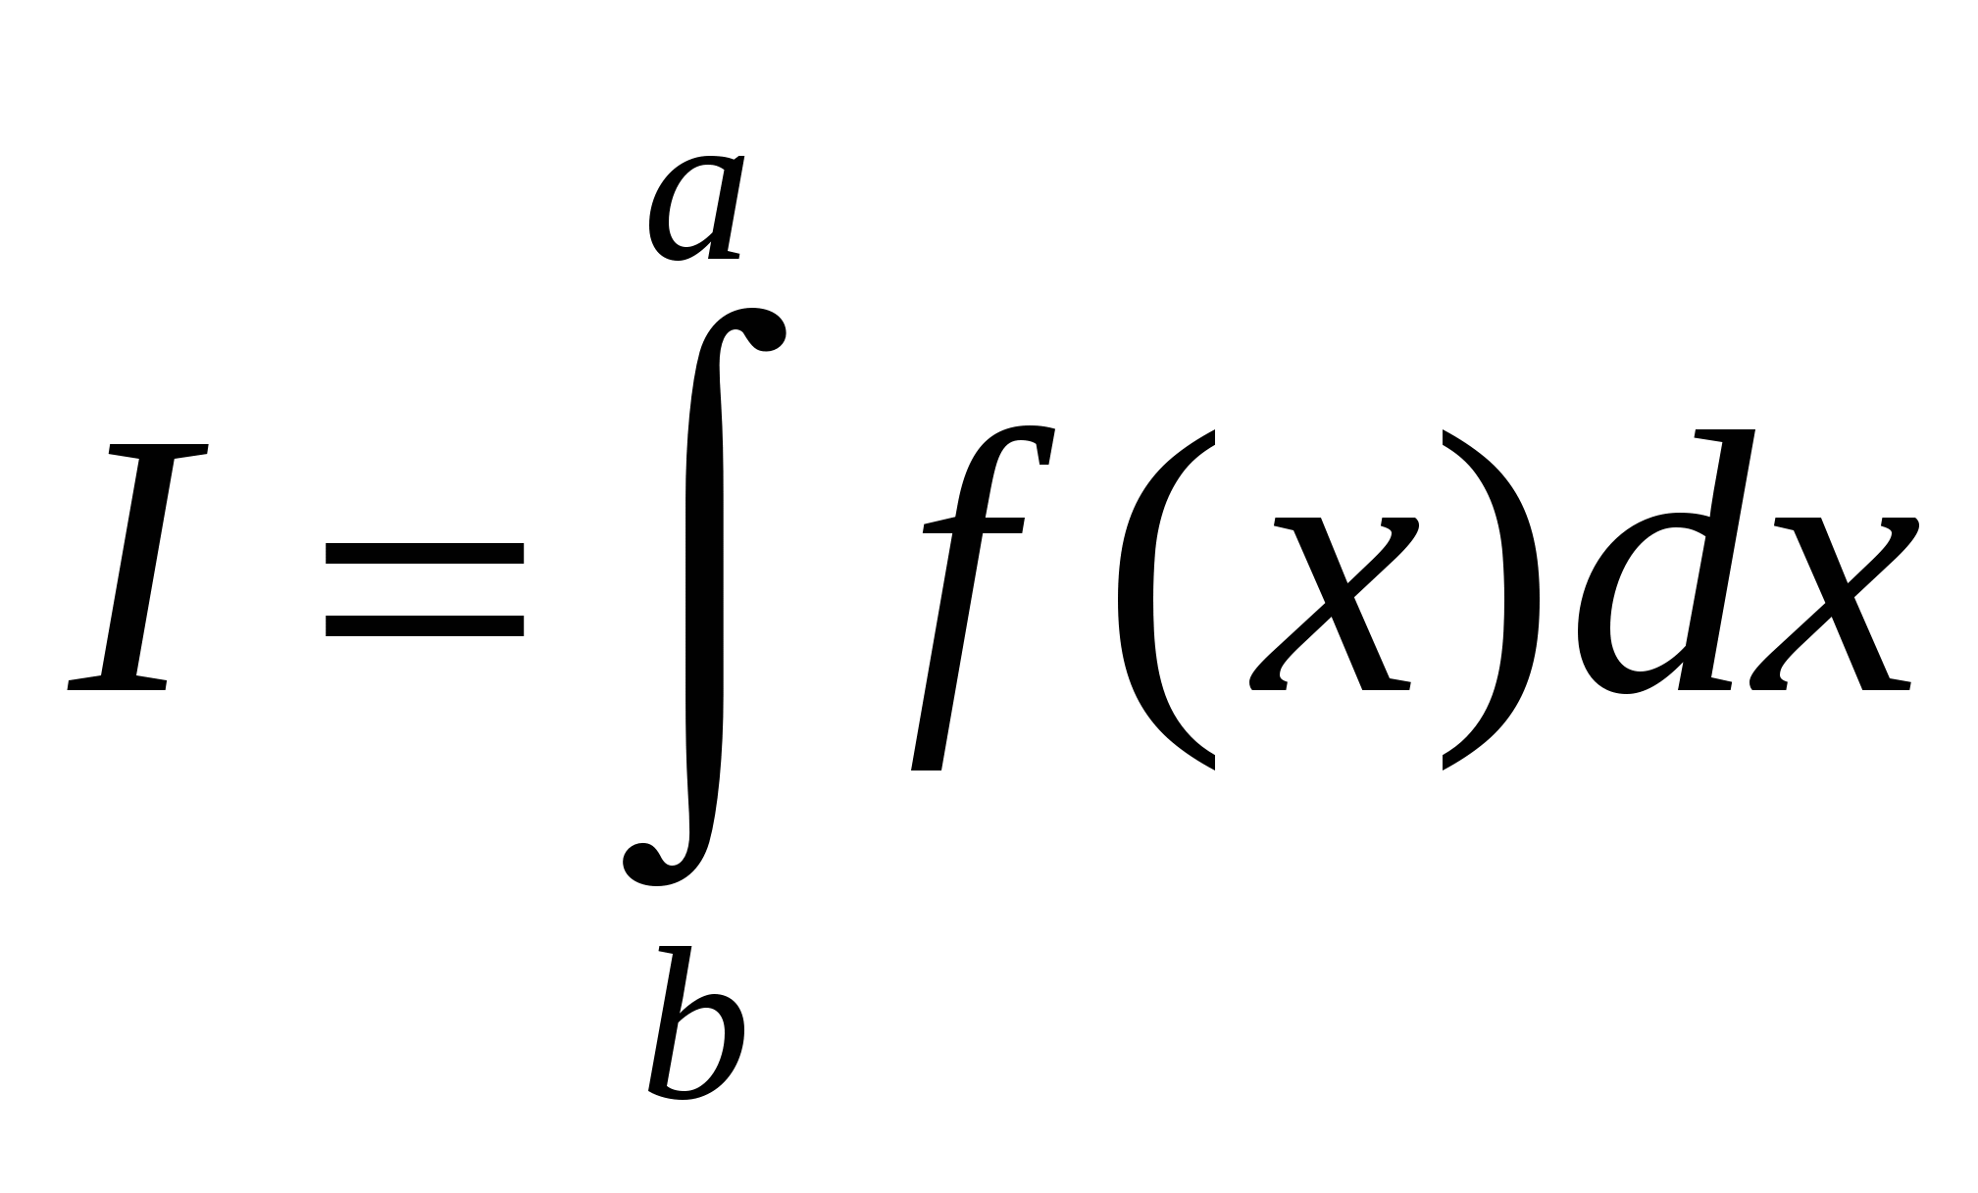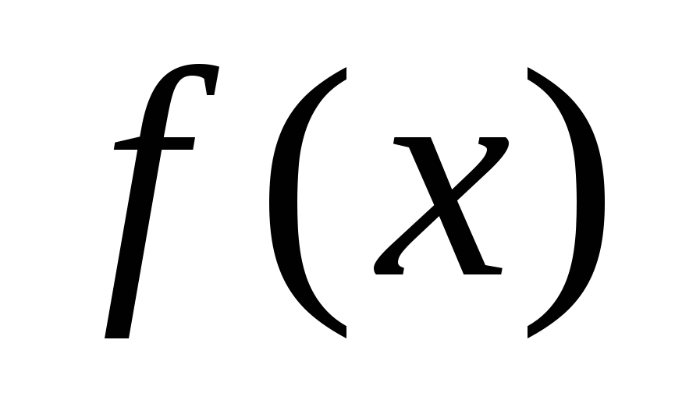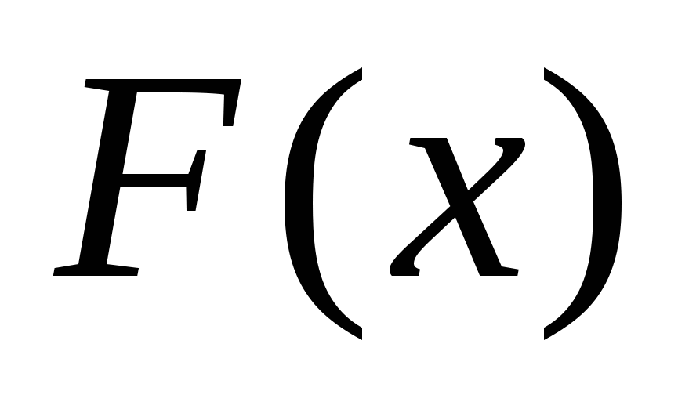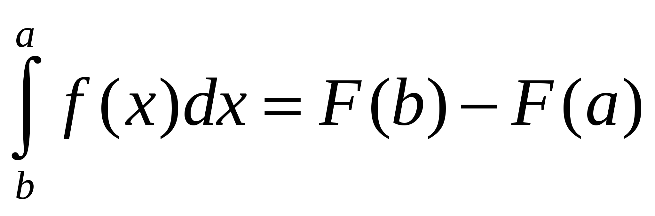

Если же первообразная функции не может быть найдена или функция  задана графически или таблично, то для вычисления интеграла используют приближенные формулы, точность которых может быть сколь угодно большой.

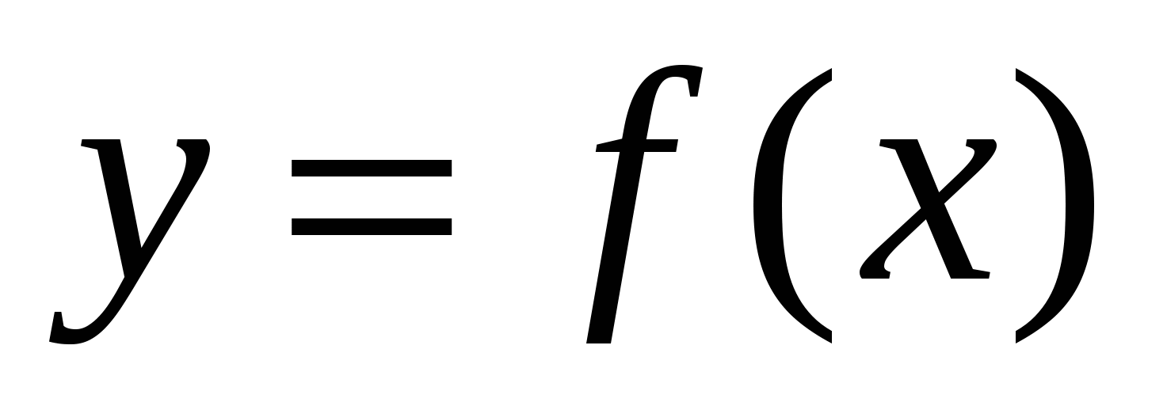

Покажем это на примере применения формулы**прямоугольников**.

1. **Получим формулу прямоугольников**. Для этого основание криволинейной трапеции аАВb разделим на **n** равных частей , т.е. длина основания каждого прямоугольника равна **∆Х**. Площадь прямоугольника равна произведению основания на высоту (высота = f(xi) ; основание **∆Х** )
2. .рис.1

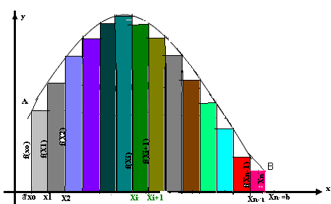

(1) называется формулой прямоугольников с недостатком. На рисунке (1) очевидно, что площадь криволинейной трапеции состоит из суммы площадей прямоугольников (прямоугольники закрашены разными цветами) и неокрашенных криволинейных треугольников, площади которых мы теряем при вычислении. Или формулу (1) можно записать следующим образом  (2)

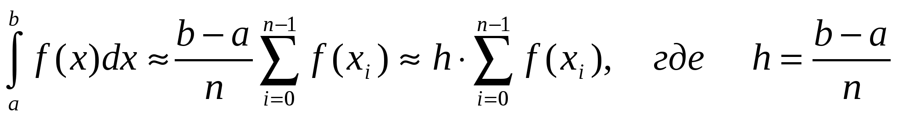

Рассмотрим 2 случай (ступенчатая фигура – описанная, а значит ее площадь будет больше площади криволинейной трапеции аАВb - рисунок 2). Поступим аналогично, а именно вычислим площадь каждого прямоугольника и найдем их сумму, т.е.

рис. 2

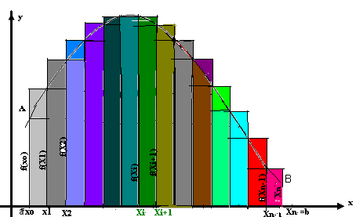

1. (3), где – Формулу (3) называют формулой прямоугольников с избытком

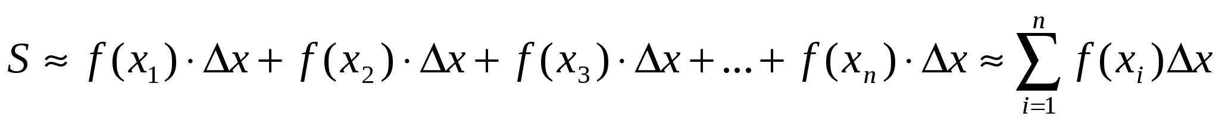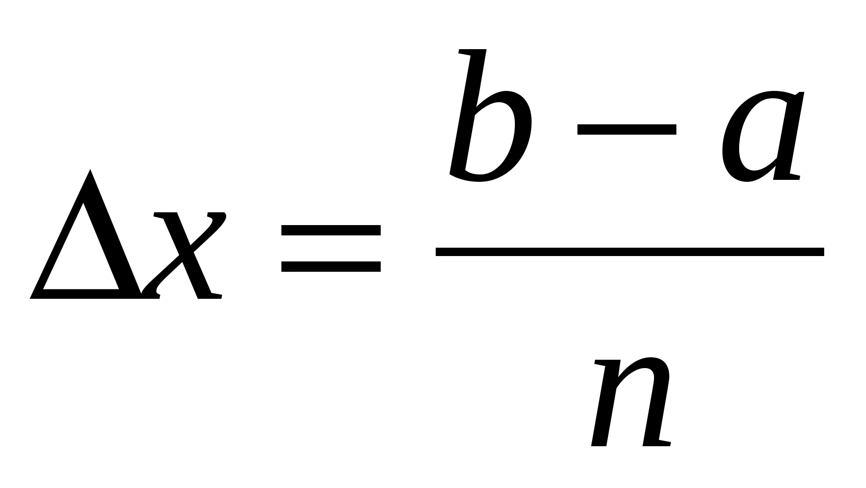

или формулу (3) можно кратко записать так:  (4)

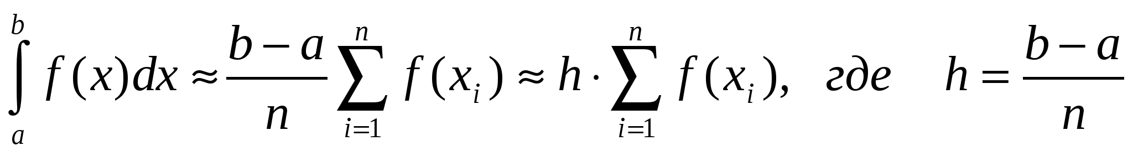

1. **Пример 1**. Вычислить

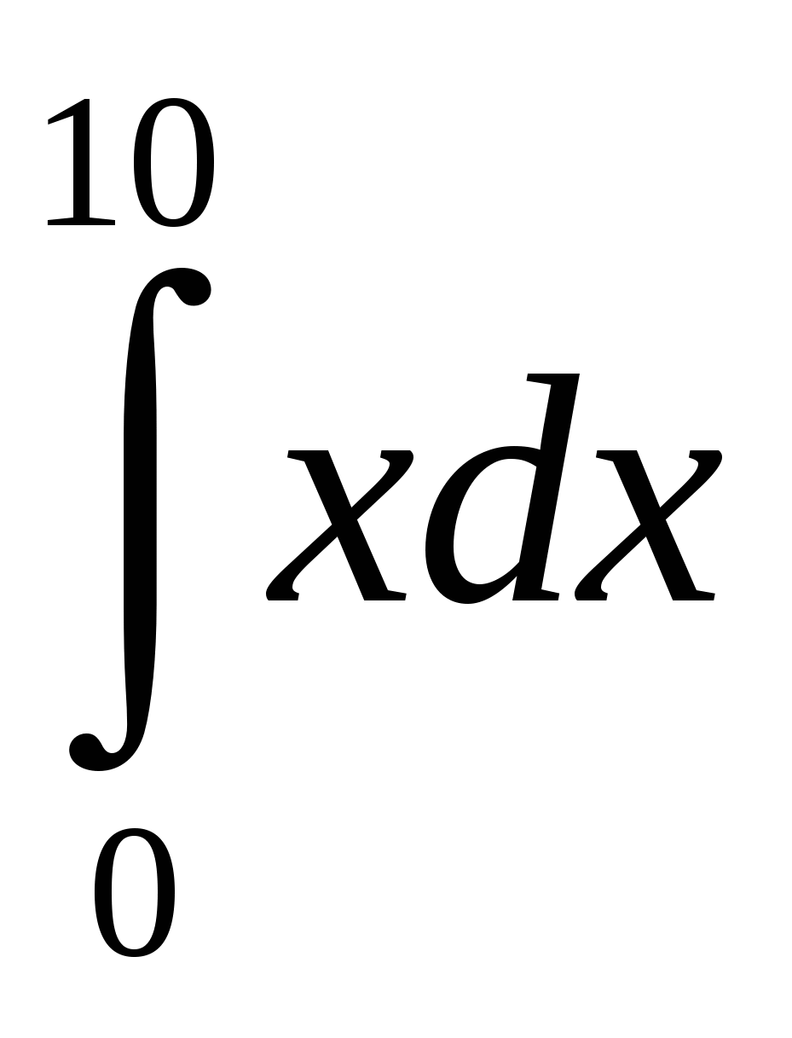

**Решение**. 1) Разобьем промежуток интегрирования на 10 равных частей и используя формулу (2) вычислим данный интеграл по формуле прямоугольников с ***недостатком***: ≈1*(0+1+2+3+4+5+6+7+8+9) ≈1*45≈45.



2) Вычислим данный интеграл по формуле прямоугольников ***с избытком:*** ≈1*(1+2+3+4+5+6+7+8+9+10) ≈1*55 ≈ 55. Ответ.  интеграл по формуле прямоугольников с***недостатком*** ***равен 45***;  интеграл по формуле прямоугольников с ***избытком равен 55***:



1. Самостоятельно вычислить интегралы по формуле прямоугольников с недостатком и с избытком

1) ;

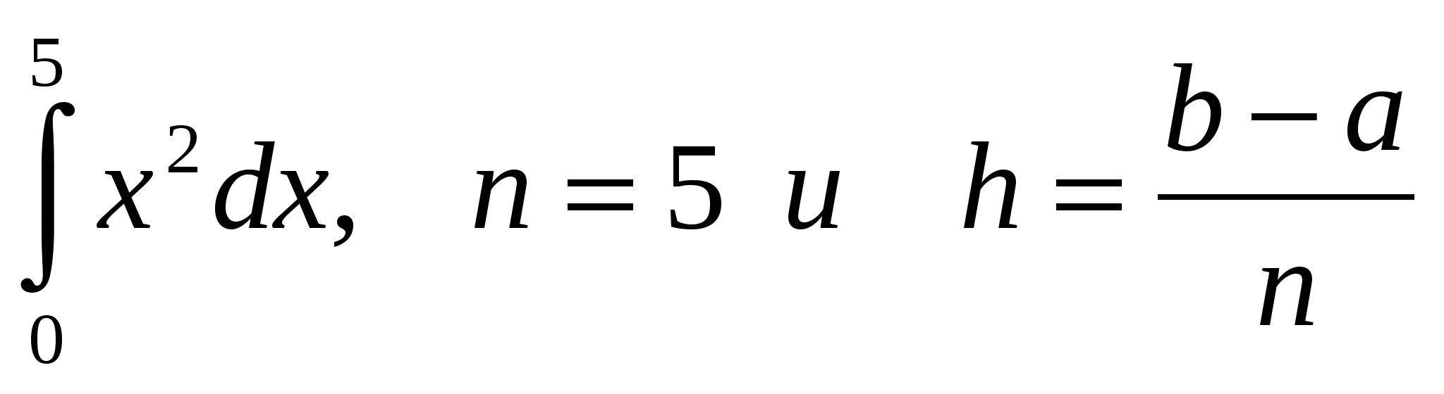

2)

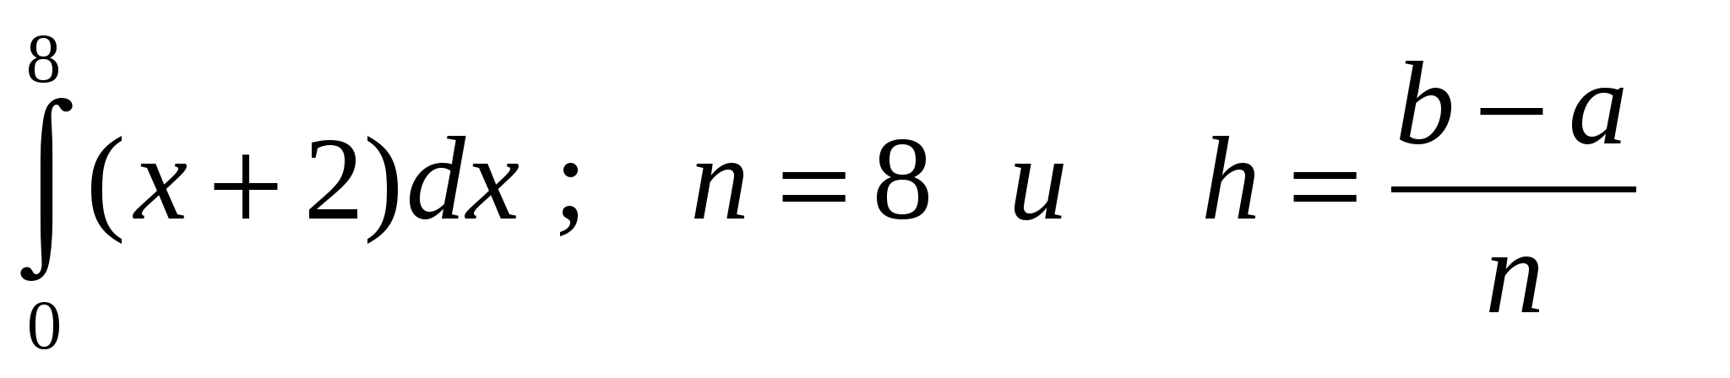

3)

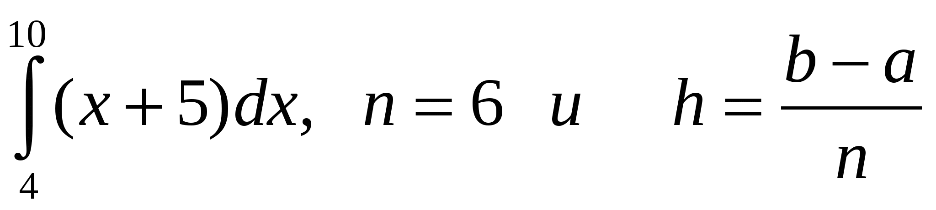

Покажем это на примере применения формулы трапеции

Аналогично получим приближенную формулу трапеций  (5)

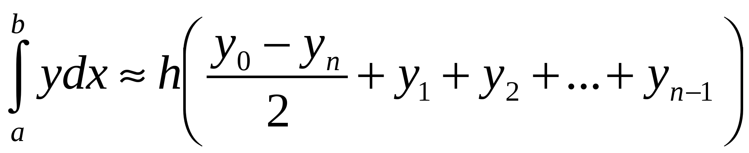

1. где  высота трапеции;  — значения функций.

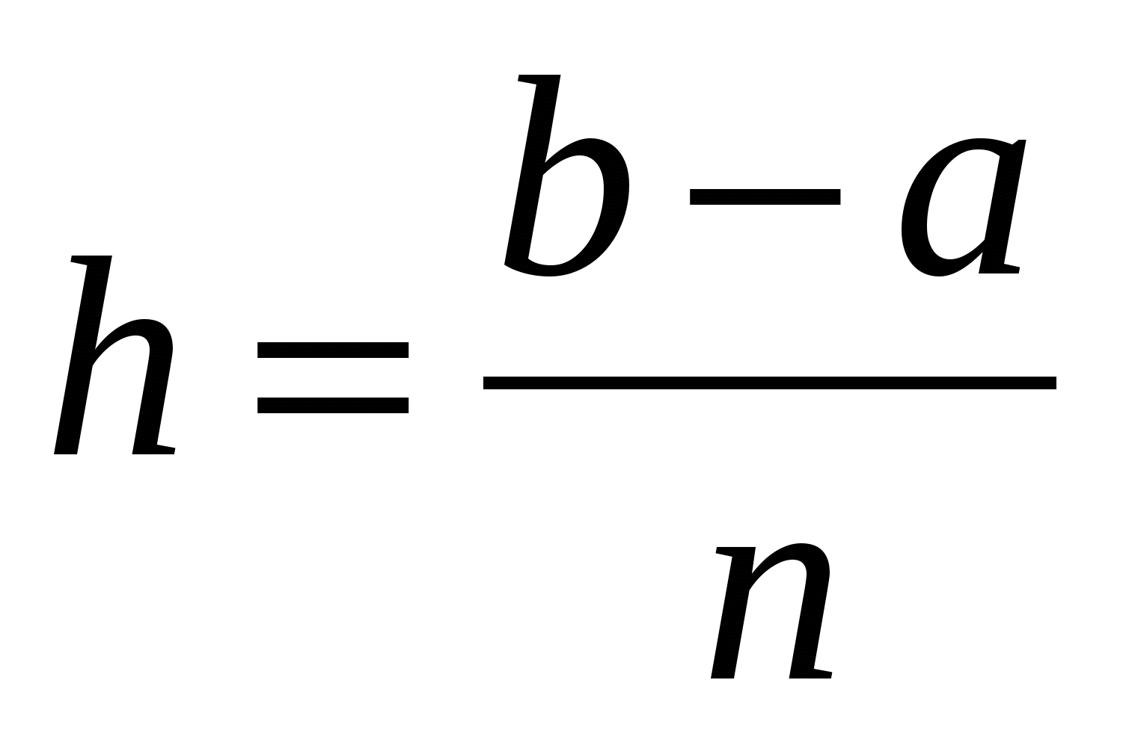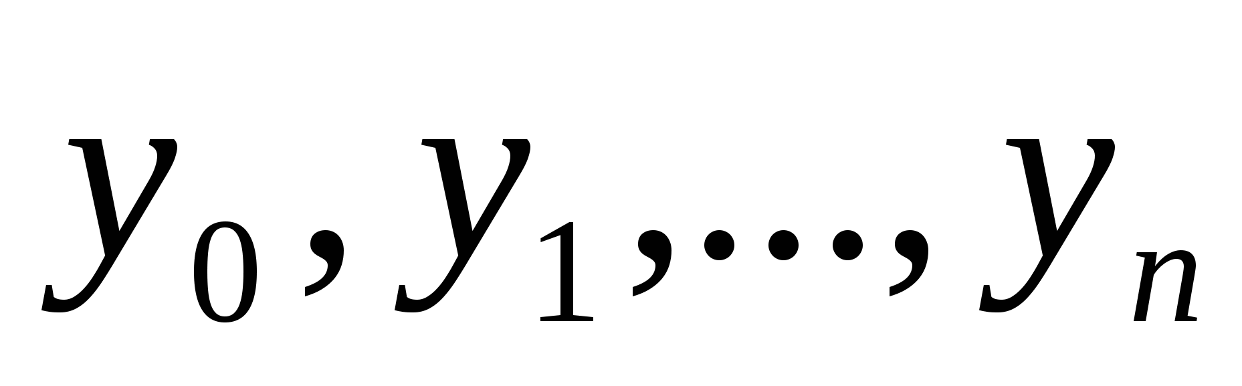

рис.3

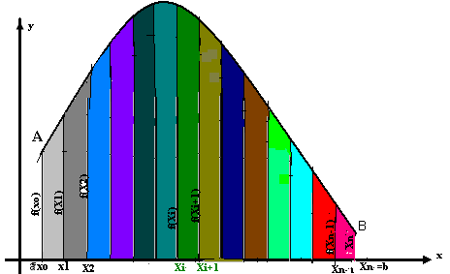

1. Из школьного курса математики известно, что площадь трапеции рис.4

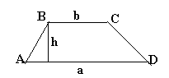

вычисляется по формуле:



1. Тогда (6)

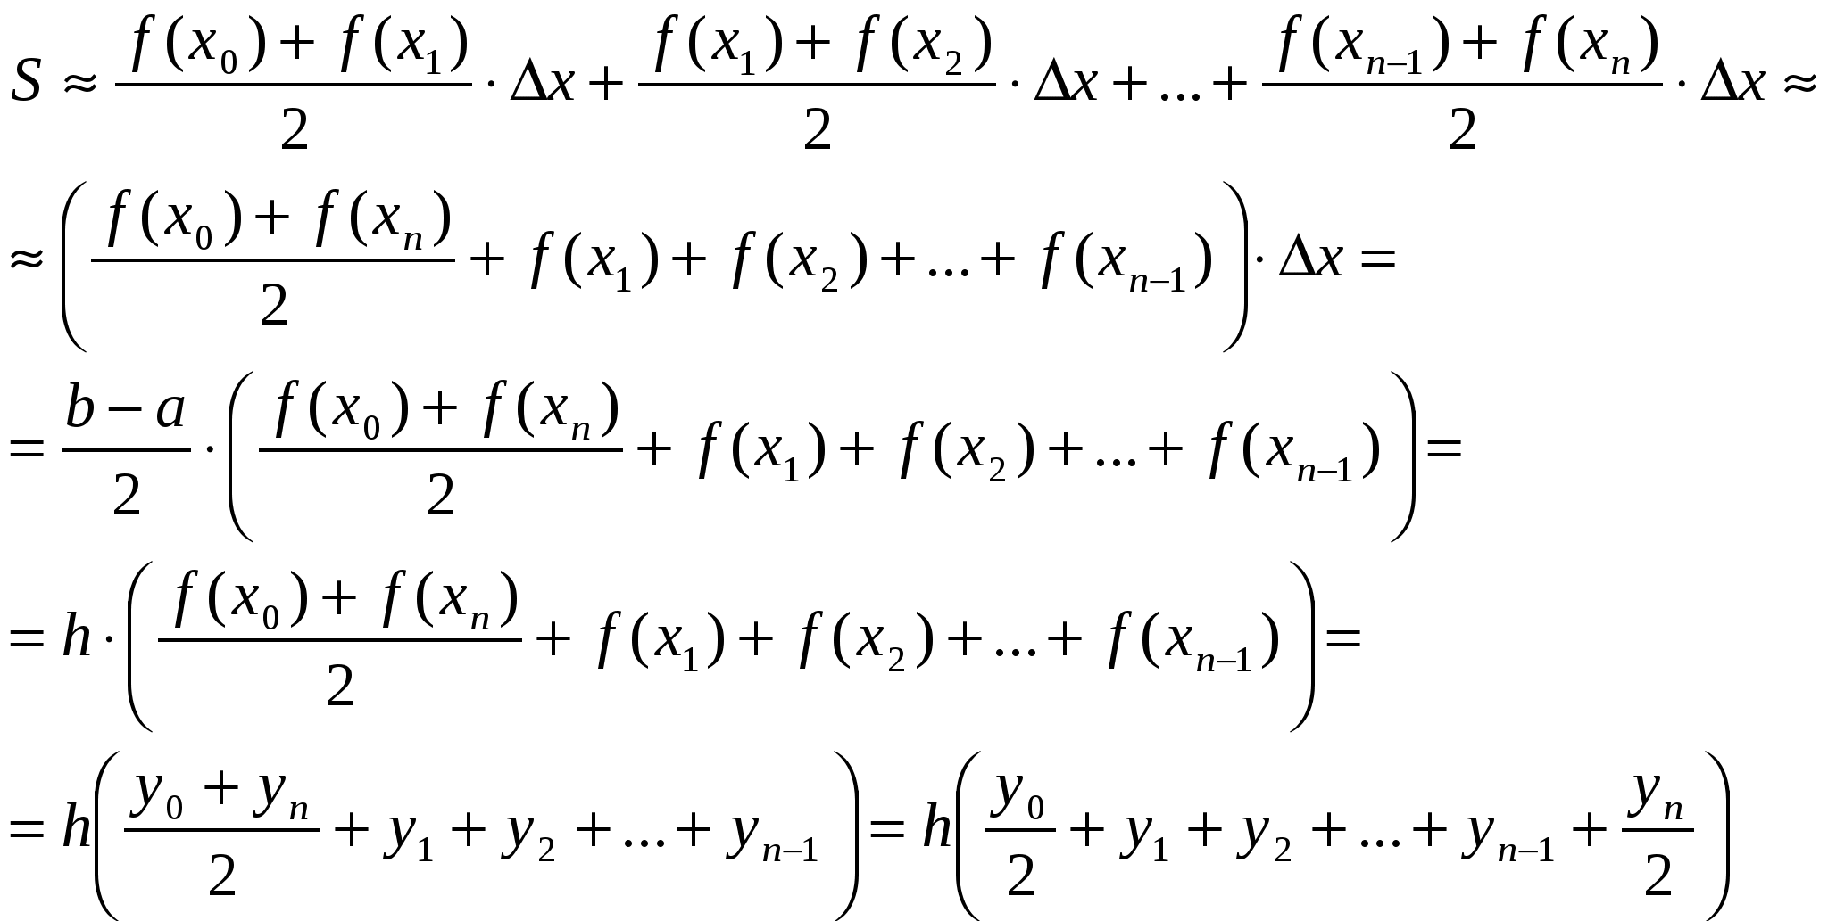

Покажем это на примере применения формулы трапеции (5 или 6):

Покажем это на примере применения формулы трапеции



где  высота трапеции;  — значения функций.



**Пример 1.** Вычислить по формуле трапеций при *n* =5 приближенное значение определенного интеграла

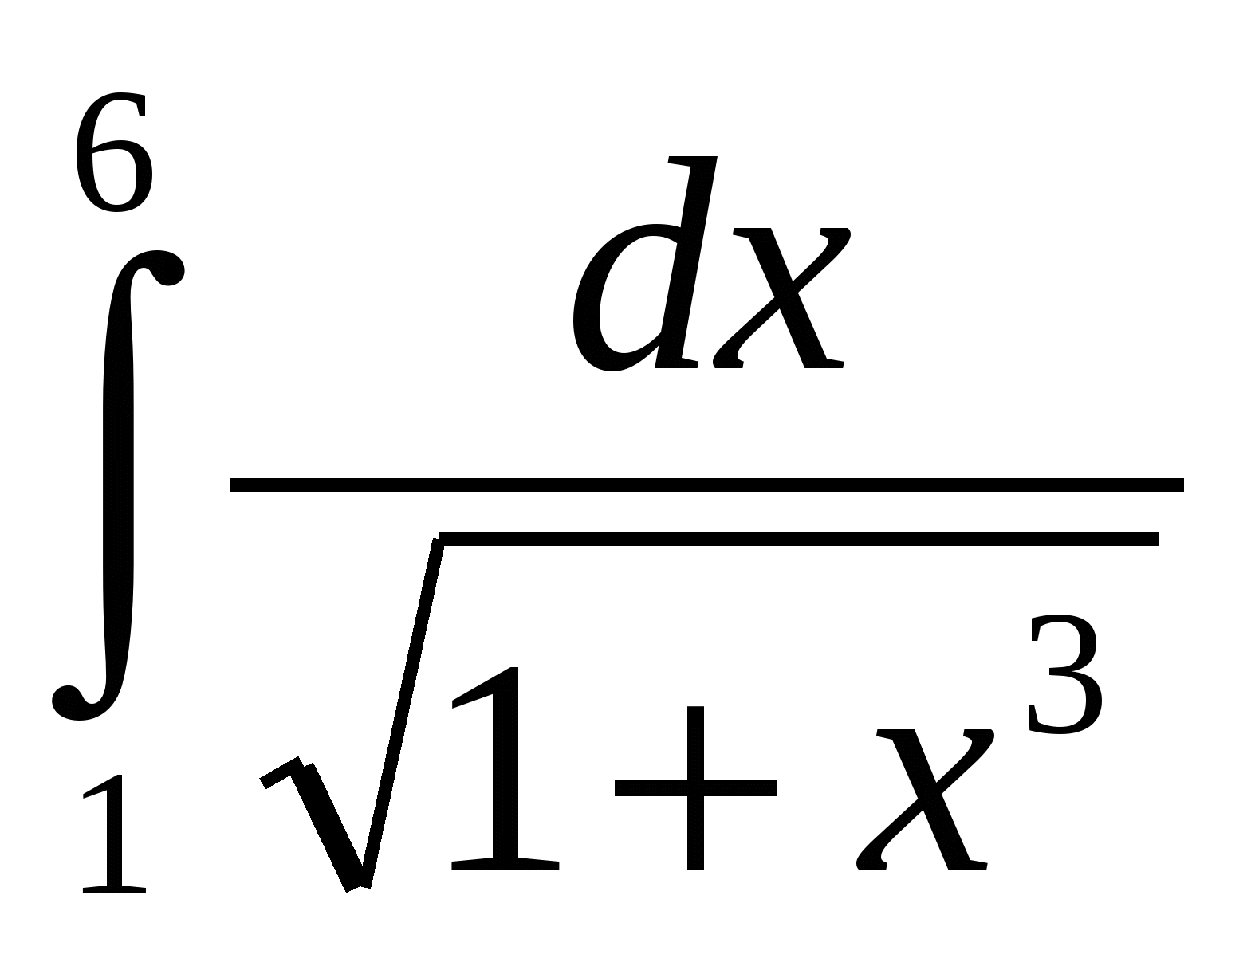

Решение. Формула трапеций для этого примера принимает следующий вид:

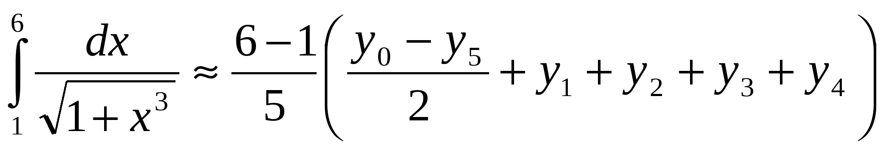

Значения  определяются подстановкой в функцию  соответственных значений*х*:

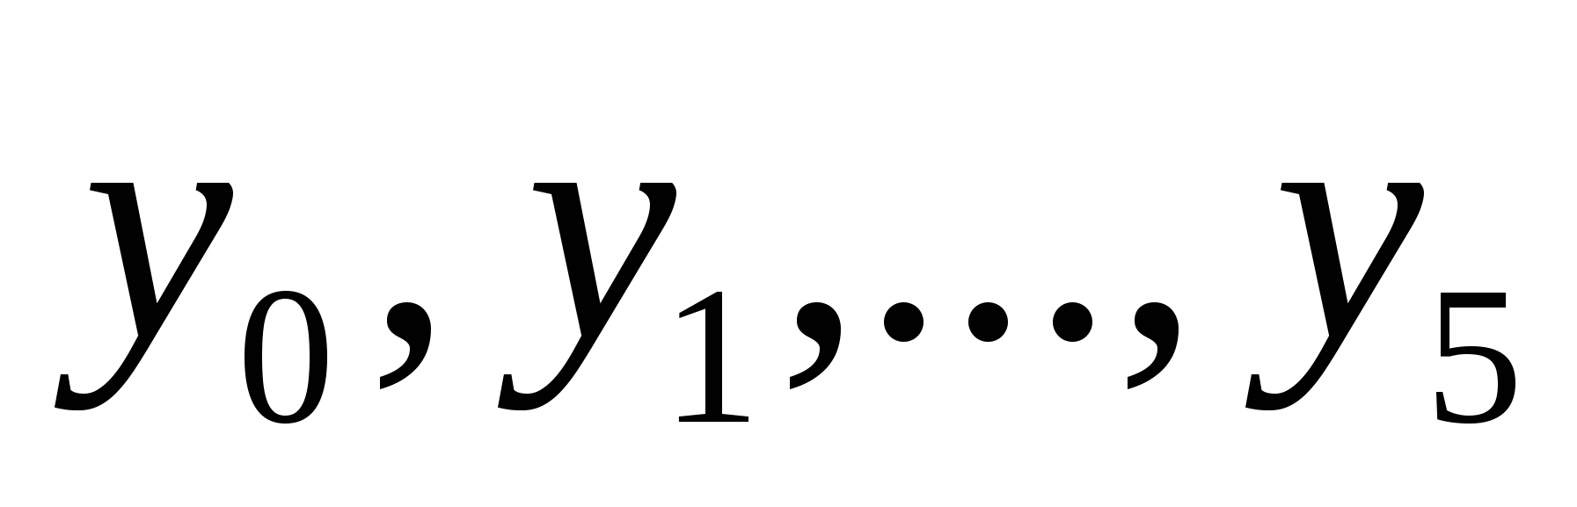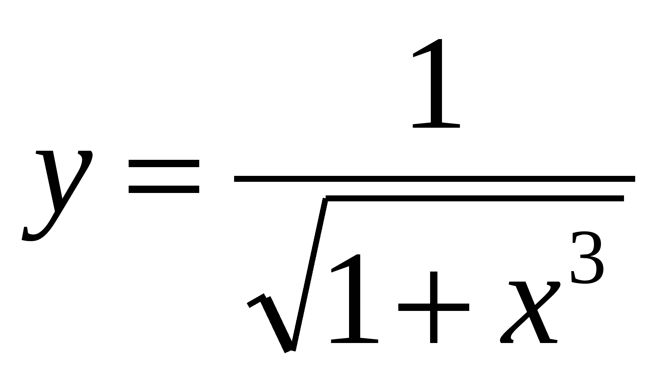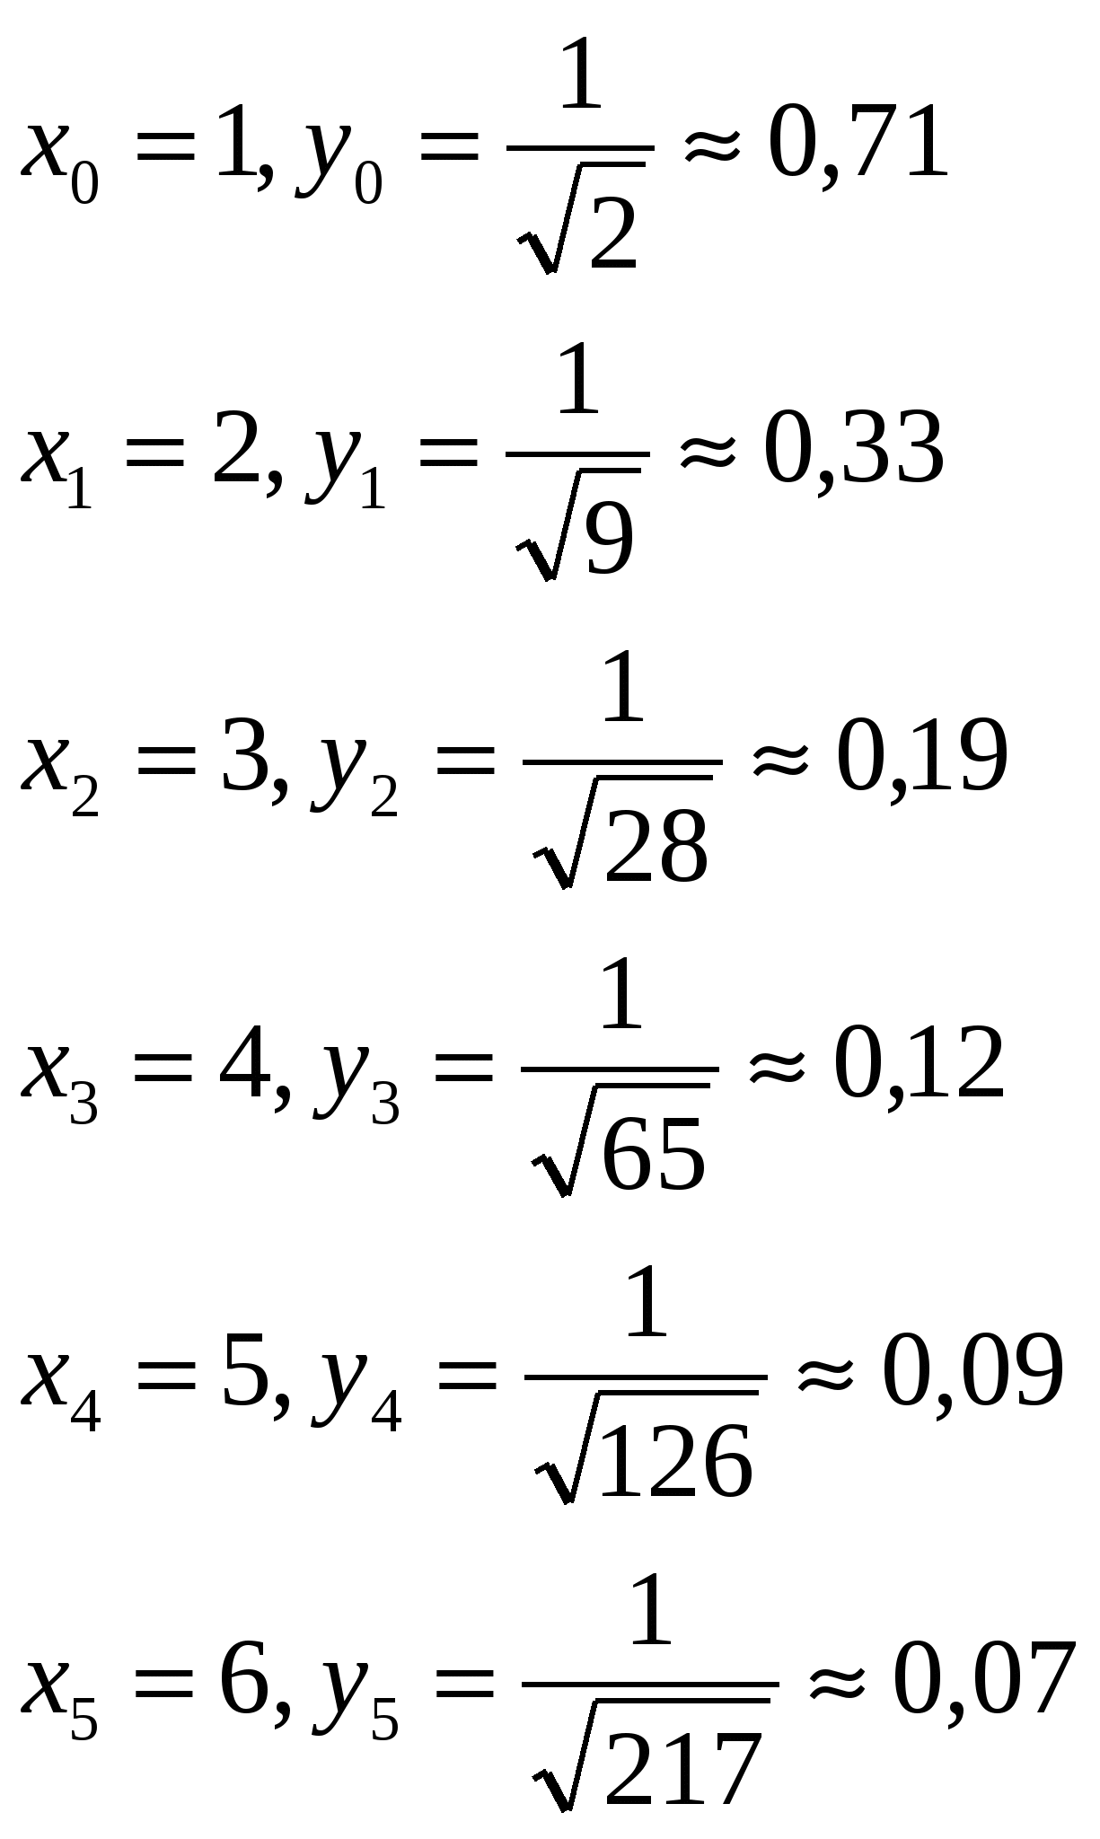

Подставив эти данные в формулу трапеции, получим

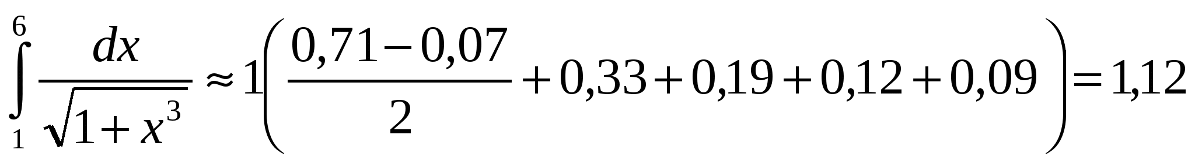

**Пример 2**. Вычислить интеграл  по формуле трапеций.

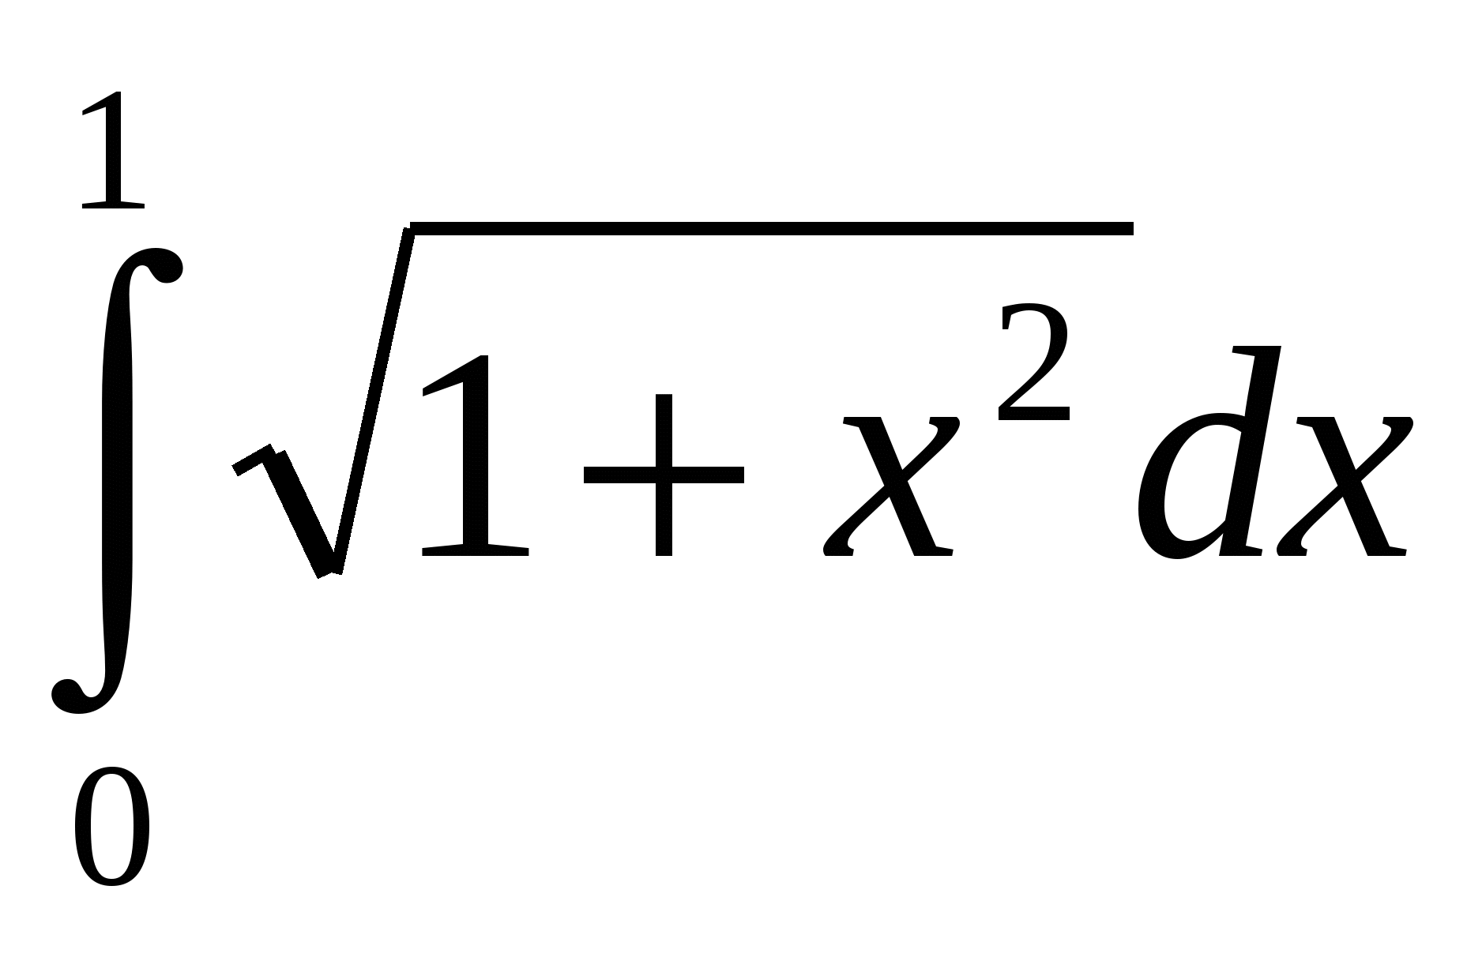

***Решение***. Разобьем промежуток интегрирования на 10 частей ( n =10) Следовательно, шаг **h** равен 0,1 (h= 0,1)

Абсцисса точек деления Хi ( i = 0,1,2,…, 10) и соответствующие им ординаты

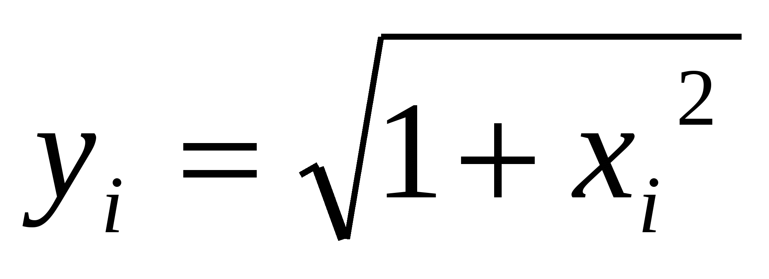

Промежуточные вычисления удобнее оформить в виде таблицы:

|  |  |  |  |  |  |  |  |  |  |  |  |  |
| --- | --- | --- | --- | --- | --- | --- | --- | --- | --- | --- | --- | --- |
| **i** | 0 | 1 | 2 | 3 | 4 | 5 | 6 | 7 | 8 | 9 | 10 |  |
| **Xi** | 0,0 | 0,1 | 0,2 | 0,3 | 0,4 | 0,5 | 0,6 | 0,7 | 0,8 | 0.9 | 1,0 | ∑ |
| **εiyi** | 0,5000 | 1,0050 | 1,0198 | 1,0440 | 1,0770 | 1,1180 | 1,1662 | 1,2207 | 1,2806 | 1,3454 | 1,7071 | 11,4838 |

По формуле 5 или 6): ≈0,1*11,4838=1,14838≈1,148



Можно вычислить точное значение интеграла

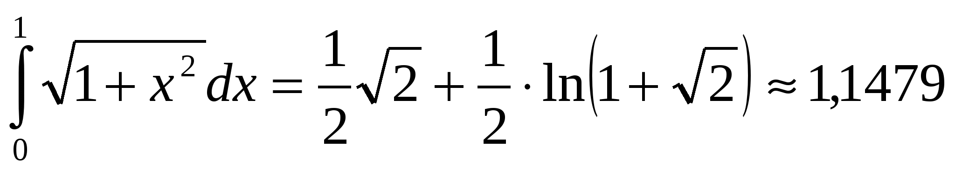

**Вычислить самостоятельно**

по формуле трапеций и сравнить результаты

1) ;



2)



3)



**Домашнее задание**. 1) Самостоятельно изучить еще одну приближенную формулу: формула Симпсона или формула парабол.

**Практическое занятие № 13.**

Вычисление определителей 1,2,3 порядка.

**Цель работы:** закрепить навыки вычисления определителей с помощью правила Сарруса.

***Студент должен знать:*** определение определителя, правило нахождения определителей.

***уметь*** находить определители матриц..

**Пояснение к работе**

*Теоретические сведения.*

**Определение**. *Определителем (или детерминан­том) второго порядка,* соответствующим данной матрице, называется число *.*

Определитель обозначают символом



По определению,= *.*

Числа *а11, а12, а21, а22*называются элементами определителя.

**Определение.** Аналогично, если

- квадратная матрица размера 3x3

(3 строки, 3 столбца), то соответствующим ей определителем третьего порядка называется число, которое вычисляется следующим образом

∆=*а11а22а33+а21а32а13+а12а23а31-а13а22а31-а21а12а33-а32а23а11*

**Правило «треугольников» (правило Саррюса)**

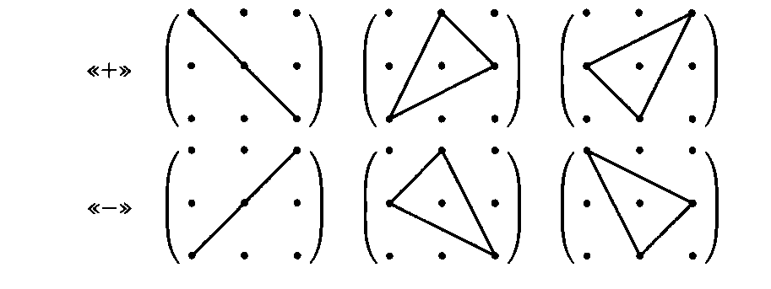

**Порядок выполнения работы**

1. Ознакомиться с методическими рекомендациями по проведению практического занятия №3.

2. Ответить на контрольные вопросы.

3. Решить задачи в соответствии с заданием.

4. Выполненные задания покажите преподавателю. Возможен устный опрос.

**Работа в кабинете.**

1. Вычислить определители.

2. Решить уравнения.

Вариант 1.

1., б) , в) , г) , д) )



=0, б)=-4



Вариант 2.

1., б) , в) , г) , д) )



=0, б)=-8

Вариант 3.

, б) , в) , г) , д) )



=0, б)=8

Вариант 4.

1., б) , в) , г) , д) )



=0, б)=-2

Вариант 5.

1., б) , в) , г) , д) )



=0, б)=-12

Вариант 6.

1., б) , в) , г) , д) )



=0, б)=-12

Вариант 7.

1., б) , в) , г) , д) )



=0, б)=1

Вариант 8.

1., б) , в) , г) , д) )



=0, б)=16

Вариант 9.

1., б) , в) , г) , д) )



=0, б)=-12

Вариант 10.

1., б) , в) , г) , д) )



=0, б)=-8

**Контрольные вопросы.**

1. Дать определение определителя второго порядка.
2. Сформулировать правило Сарруса для вычисления определителей.
3. Что называют алгебраическим дополнением?

**Содержание отчета**

1. В тетради для практических занятий необходимо:

1) указать наименование занятия и его номер;

2) указать цель занятия;

3) указать порядок выполнения заданий;

4) оформить решение задач в тетради.

***Рекомендуемая литература:***

1. Письменный, Д.Т.Конспект лекций по высшей математике.. [в 2 ч.] Ч 1// ДмитрийПисьменный .-11 - е изд.- М.: Айрис - пресс, 2011 г. -288с.: ил.-(Высшее образование).

2. Богомолов, Н.В. Практические занятия по математике. Учеб. пособие для средних спец. учеб. заведений. -11-е изд., перераб. и доп .-М.: Издательство Юрайт, 2014.-495с.- Серия: Бакалавр. Базовый курс.

4. Лунгу, К.Н.Сборник задач по высшей математике. 1 курс/К. Н. Лунгу, Д. Т. Письменный, С. Н. Федин, Ю. А. Шевченко. 9-е изд.- М.: Айрис-пресс, 2011.-576 с.:ил.- (Высшее образование).

**Практическое занятие № 14.**

Решение систем линейных алгебраических уравнений методом Крамера.

**Цель работы:** закрепление навыков нахождения систем линейных уравнений по формулам Крамера.

***Студент должен знать:*** определение системы трех линейных уравнений с тремя переменными; формулы Крамера; определение определителя третьего порядка;

***уметь*** решать системы трех линейных уравнений с тремя переменными методом Крамера.

**Пояснение к работе**

*Теоретические сведения*

**1. Матрицы**

В этом разделе курса студент знакомится с квадратными матрицами второго и третьего порядков. Наряду с ними приходится рассматривать и матрицы более общего вида.

Прямоугольной матрицей называется совокупность *m∙n* чисел, содержащей *m* строки и *n* столбцов.

Для обозначения матрицы употребляется следующая символика



Для любого элемента  первый индекс *i* означает номер строки, а второй индекс *j* – номер столбца.

Матрица *А* имеет *m* строк и *n* столбцов, следовательно, её размерность *m×n.*

Если *m=n*, то матрица называется квадратной порядка *n*.

Понятие матрицы в современной математики играет важную роль, матрицы применяются в различных разделах математики и её приложениях. Использование матриц при рассмотрении систем линейных уравнений является только одним из примеров такого применения.

**2. Определители**

Каждой матрице n-го порядка ставится в соответствии число, которое называется определители (или детерминантом) этой матрицы и обозначается одним из следующих символов:



Определитель 2-го порядка согласно определению вычисляется по формуле



Для определителя 3-го порядка соответствующая формула имеет вид



При вычислении определителя 3-го порядка удобно пользоваться правилом треугольника, которое символически можно записать так:

II схема

I схема

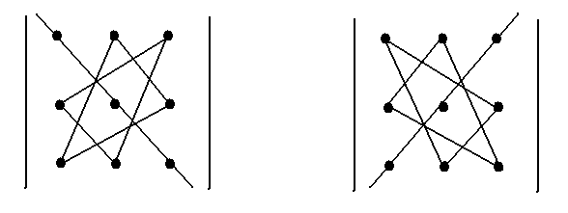

Согласно первой схемы вычисляются первых три положительных слагаемых, а согласно второй – последних три отрицательных слагаемых определителя.

**Правило Крамера**. Если определитель системы *n* линейных уравнений с *n* неизвестными отличен от нуля, то эта система совместна и имеет единственное решение, которое находится по формуле  где  - определитель системы, а  - определитель, получающийся из определителя системы путем замены в нем столбца, состоящего из коэффициентов при , свободными членами.

***Рассмотрим примеры на применение формул:***

**1.** Решить по формулам Крамара следующую систему линейных уравнений.



Вычислим определитель системы и определители при неизвестных



  

Найдем значения x; y; z по формулам Крамера

  

Итак, получаем ответ (1; -1; 2)

**2.** Найти произведение матриц А и В, если



Найдем каждый элемент матрицы-произведения.



Следовательно, 

**Порядок выполнения работы**

1. Ознакомиться с методическими рекомендациями по проведению практического занятия №1.

2. Ответить на контрольные вопросы.

3. Решить задачи в соответствии с заданием.

4. Выполненные задания покажите преподавателю. Возможен устный опрос.

**Работа в кабинете**

1. Вычислите определители второго порядка:



2. Вычислите определители третьего порядка:



3. Даны матрицы 

Найти:

1) А +В; 2) 2А; 3)2А+3В; 4) 2В –А; 5)АВ; 6)А² + 3В; 7)АВ – ВА.

4. Найти обратные матрицы для следующих матриц:



5. Решить системы каждым из известных методов решения

(правило Крамера):



**Контрольные вопросы**

1. Что называется, матрицей?
2. Что называется, определителем и каковы его основные свойства?
3. Каковы способы вычисления определителей 2го, 3го, …*n*-го порядков?
4. Напишите формулы Крамера. В каком случае они применимы?
5. В чем состоит сущность метода Гаусса?
6. Какие действия производятся над матрицами? Дайте определение каждого из них и перечислите их свойства.

**Содержание отчета**

В тетради для практических занятий необходимо:

1) указать наименование занятия и его номер;

2) указать цель занятия;

3) указать порядок выполнения заданий;

4) оформить решение задач в тетради.

***Рекомендуемая литература:***

1. Омельченко, В.П., Курбатова, Э.В. Математика [Текст]:Учебное пособие./ В.П. Омельченко, Э.В. Курбатова – Ростов н/Д.:Феникс,2012.- 380 с. – (Серия «Профессиональное образование»).

2. Жуков В.М. Практические занятия по математике: теория, задания, ответы / В.М. Жуков - Ростов н/Д.: Феникс, 2012.- 343 с.

**Практическое занятие № 15.**

Решение задач по темам: Метод Крамера для решения системы линейных алгебраических уравнений. Проверка решения системы линейных алгебраических уравнений.

**Цель работы:** закрепление навыков нахождения систем линейных уравнений по формулам Крамера.

***Студент должен знать:*** определение системы трех линейных уравнений с тремя переменными; формулы Крамера; определение определителя третьего порядка;

***уметь*** решать системы трех линейных уравнений с тремя переменными методом Крамера.

**Теорема Крамера:** Пусть ******- определитель матрицы системы А, а ***-*** определитель матрицы, получаемой из матрицы А заменой j-го столбца столбцом свободных членов. Тогда, если ******, то система имеет единственное решение, определяемое по формулам:



Эти формулы получили название *формул Крамера.*

**1.** Рассмотрим систему двух линейных уравнений с двумя неизвестными:



Составим из коэффициентов и свободных членов три определителя:

  

Второй и третий определители получаются из первого определителя заменой соответствующего столбца столбцом свободных членов. Тогда по формулам Крамера:

 .

**Замечание**. Если ******=0, а хотя бы один из определителей  не равен 0, то система несовместна и не имеет решений. Если все определители системы =0, то система неопределенна и имеет бесконечно много решений.

Пример 1.





Ответ: (2;-1)-решение системы.

**2.** Рассмотрим решение системы трёх линейных уравнений с тремя неизвестными.



, ,,



Пример (решим исходную задачу):





Итак, x=200,y=300,z=200, т.е. фабрика выпускает 200 пар сапог, 300-кроссовок, 200 пар ботинок.

**Задачи для самоконтроля**:



Существует ещё много методов для решения систем линейных уравнений.

**Практическое занятие № 16.**

Решение задач по теме: Действия над матрицами.

**Цель работы:** закрепить навыки выполнения сложения, вычитания, умножения матриц, вычисления линейных комбинаций.

***Студент должен знать:*** определение матрицы, правила действий над матрицами.

***уметь*** выполнять действия над матрицами.

**Пояснение к работе**

*Теоретические сведения*

Прямоугольной матрицей называется совокупность *m∙n* чисел, содержащей *m* строки и *n* столбцов.

Для обозначения матрицы употребляется следующая символика



Для любого элемента  первый индекс *i* означает номер строки, а второй индекс *j* – номер столбца.

Матрица *А* имеет *m* строк и *n* столбцов, следовательно, её размерность *m×n.*

Если *m=n*, то матрица называется квадратной порядка *n*.

Действия над матрицами.

1)Суммой матриц A = (a ij) и B = (b ij) одного и того же размера m×n называется матрица того же размера C = (cij), элементы которой определяются формулой c ij = a ij + b ij (i = 1, …, m, j = 1, …, n).

2)Для того чтобы умножить матрицу на число, нужно каждый элемент матрицы умножить на данное число.

3) Произведением матрицы А размером m× n на матрицу B размером n×k называется матрица C размером m×k , элементы которой вычисляются по формуле Cij=ai1b1j+ai2b2j+…+aindnj.

Пример 1:



Пример 2:

Сложить матрицы  и



**Для того чтобы сложить матрицы, необходимо сложить их соответствующие элементы:**

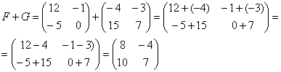

Пример 3. Найти произведение матриц А и В.

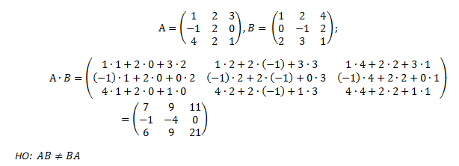

**Порядок выполнения работы**

1. Ознакомиться с методическими рекомендациями по проведению практического занятия №1.

2. Ответить на контрольные вопросы.

3. Решить задачи в соответствии с заданием.

4. Выполненные задания покажите преподавателю. Возможен устный опрос.

**Работа в кабинете**

1 задание. Вычислить матрицу : С= -6А+10В.

2 задание. Найти линейную комбинацию матриц А и В 2АТ-АВ.

3 задание. Вычислить матрицы, обратные матрицам С и В

|  |  |
| --- | --- |
| 1. ,   С= | С= |
| С= | С= |
| С= | С= |
| С= | 8.  С= |
| С= | 10.  С= |

**Контрольные вопросы**

1. Что называется матрицей?
2. Дайте определение суммы матриц, умножения матрицы на число.
3. Сформулировать условие, при котором можно производить умножение матриц.

**Содержание отчета**

В тетради для практических занятий необходимо:

1) указать наименование занятия и его номер;

2) указать цель занятия;

3) указать порядок выполнения заданий;

4) оформить решение задач в тетради.

***Рекомендуемая литература:***

1. Письменный, Д.Т.Конспект лекций по высшей математике.. [в 2 ч.] Ч 1// ДмитрийПисьменный .-11 - е изд.- М.: Айрис - пресс, 2011 г. -288с.: ил.-(Высшее образование).

2. Богомолов, Н.В. Практические занятия по математике. Учеб. пособие для средних спец. учеб. заведений. -11-е изд., перераб. и доп .-М.: Издательство Юрайт, 2014.-495с.- Серия: Бакалавр. Базовый курс.

4. Лунгу, К.Н.Сборник задач по высшей математике. 1 курс/К. Н. Лунгу, Д. Т. Письменный, С. Н. Федин, Ю. А. Шевченко. 9-е изд.- М.: Айрис-пресс, 2011.-576 с.:ил.- (Высшее образование).

**Практическое занятие № 17.**

Решение задач: Нахождение обратных матриц разных порядков.

**Определение 3.** Если определитель матрицы не равен 0(т.е.), то такая матрица называется *невырожденной*, или неособенной, в противном случае (при )- *вырожденной*, или особенной.

**Определение 4.** Матрица  называется *обратной* по отношению к квадратной матрице А, если при умножении этой матрицы на данную как справа, так и слева получается единичная матрица:

.

Из определения следует, что только квадратная матрица имеет обратную; в этом случае и обратная матрица является квадратной того же порядка.

Однако не каждая квадратная матрица имеет обратную. Обратная матрица существует, если (т.е. матрица невырожденная).

Обратная матрица имеет вид:

, где

- алгебраические дополнения элемента матрицы А-

Если обратная матрица  существует, то матрица А называется обратимой. Операция вычисления обратной матрицы при условии, что она существует, называется обращением матрицы. Нахождения обратной матрицы имеет большое значение при решении систем линейных уравнений и вычислительных методах линейного программирования.

Алгоритм вычисления обратной матрицы рассмотрим на примере:

Пример: Найти матрицу, обратную к данной:



Решение: 1. Найдём определитель матрицы , значит матрица А имеет обратную. Найдём алгебраические дополнения:

  

Вычисляем обратную матрицу по формуле:



Проверка:



Ответ: .

Итак, для нахождения обратной матрицы используют следующую схему:

1.Находят определитель матрицы А.

2.Находят алгебраические дополнения всех элементов aij матрицы А и записывают новую матрицу.

3.Меняют местами столбцы полученной матрицы (транспонируют матрицу).

4.Умножают полученную матрицу на 1/.

Пример 1.

Найти матрицу, обратную матрице



Решение:

Находим определитель матрицы А:

=



Т.к.  ≠ 0, то данная матрица является невырожденной, следовательно, существует обратная матрица.

Найдем алгебраические дополнения каждого элемента:

A11 = (-1)1+1*3 = 3, A12 = (-1)1+2*4 = -4, A21 = (-1)2+1*(-1) = 1, A22 = (-1)2+2*2 = 2.

Тогда получим матрицу



Транспонируем эту матрицу



Умножим полученную матрицу на 1/, т.е. на 1/10

Проверим полученный ответ. Выполнив умножение , находим

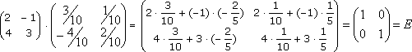

Пример 2.

Найти матрицу, обратную матрице



Решение

Находим определитель матрицы А:



Т.к. D ≠ 0, матрица А является невырожденной и, значит можно найти матрицу .

Найдем алгебраические дополнения всех элементов матрицы А:

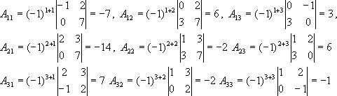

Запишем новую матрицу:



Транспонируем полученную матрицу:



Умножим полученную матрицу на 1/D = 1/14, находим

.



Проверим полученный ответ. Имеем:

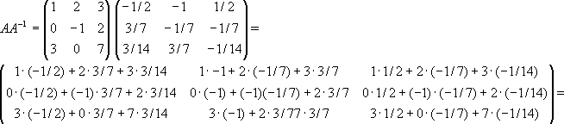

==E. Значит обратная матрица найдена верно.

**Выводы по теме**

1. Квадратная матрица А называется *вырожденной,* если ее определитель равен нулю, и *невырожденной*, если ее определитель не равен нулю.
2. Если А ― квадратная матрица, то обратной по отношению к А называется матрица, которая, будучи умноженной на А (как справа так и слева), дает единичную матрицу.
3. **Теорема.** Для того чтобы квадратная матрица А имела обратную, необходимо и достаточно, чтобы матрица А была невырожденной, т.е. чтобы ее определитель был отличен от нуля.

**Вопросы для самоконтроля**

1. Что получается в итоге, если исходную матрицу умножить на обратную матрицу к ней?
2. Какая матрица называется обратимой?
3. Найдите обратную матрицу к матрице

Ответ:



1. Найдите обратную матрицу к матрице

Ответ:



**Практическое занятие № 18.**

Построение моделей для простейших экономических задач.

Разберём несколько примеров применения операций над матрицами к задачам:

**Пример 3.** Один из цехов предприятия «Итальянский стиль» выпускает продукцию трёх видов (кастрюли, сковородки, набор для выпечки) и использует сырьё двух типов  ( металл с антипригарным покрытием и специальную пластмассу), нормы расхода сырья характеризуются матрицей А=, где каждый из элементов показывает, сколько единиц сырья S расходуется на производство единицы продукции. Стоимость единицы каждого типа сырья (ден. ед.) заданы матрицей - столбцом В=, план выпуска ежедневной продукции задан матрицей С=(100 80 130), т.е. 100 кастрюль, 80 сковородок, 130 наборов для выпечки. Определить затраты сырья, необходимого для планового ежедневного выпуска продукции и общую стоимость сырья.

**Решение.** Затраты 1-го сырья составляют = ед. и 2-го - ед., поэтому матрица-строка затрат сырья S может быть записана как произведение S=CA=. Тогда общая стоимость сырья Q= ден. ед. может быть записана в матричном виде Q=SB=(CA)B=(70900). Общую стоимость сырья можно вычислить и в другом порядке: вначале вычислим матрицу стоимостей затрат сырья на единицу продукции, т.е. матрицу R=AB=, а затем общую стоимость сырья Q=CR=C(AB)=.

На данном примере мы убедились в выполнении свойства 5 ассоциативного закона произведения матриц, а так же убедились, что операции над матрицами позволяют упростить решение некоторых экономических задач.

**Пример1**. Ресторан специализируется на выпуске трёх видов фирменных блюд: В1,В2,В3, при этом используются ингредиенты трёх типов S1,S2,S3. Нормы расхода каждого из них на одно блюдо и объём расхода заданы таблицей:

|  |  |  |  |  |
| --- | --- | --- | --- | --- |
| ингредиенты | Нормы расхода на одно блюдо | | | Расход ингредиентов на один день |
|  | В1 | В2 | В3 |  |
| S1 | 5 | 3 | 4 | 2700 |
| S2 | 2 | 1 | 1 | 900 |
| S3 | 3 | 2 | 2 | 1600 |

Найти ежедневный объём выпуска блюд каждого вида.

**Решение**. Пусть ежедневно ресторан выпускает  блюд вида В1, блюд вида В2 и  блюд вида В3. Тогда в соответствии с расходом ингредиентов каждого типа получим систему: .

**Ответ**: 200 блюд вида В1, 300 блюд вида В2, 200 блюд вида В3.

**Пример 2**. Предприятие выпускает продукцию трёх видов: Р1,Р2,Р3 и использует сырьё двух типов S1,S2. Нормы расхода характеризуются матрицей А=, где каждый элемент показывает, сколько единиц сырья каждого типа расходуется на производство единицы продукции. План выпуска продукции задан матрицей- строкой В=(100;130;90). Необходимо определить затраты сырья для планового выпуска продукции.

**Ответ**. S1=880 единиц сырья первого типа, S2=900 единиц сырья второго типа